Documento de Especificación de Requerimientos de Software para PsicoGestión

Versión 0.3
27 de mayo del 2025
Preparado por: Equipo 1
Realizó:
Israel Cruz Morales
Juan Daniel Kao Pech
Victor Hugo Rosado Koyoc
Emiliano Antonio Arceo Márquez
Alejandro David Ramayo Herrera
Eduardo Alexander Canto Paredes
Tyrone Julián Johnson Dorantes

Control de Documentación
Control de Configuración
Título: | Documento de especificación de requerimientos de software para PsicoGestión
Referencia:
Autor: | Alcocer Herrera Julio César  Bonilla Pech, Russel Adrián  Calderón Núñez, Mariano Marcel  Laines Nabte, Jaime Sebastián  Pacab Canul, Rodrigo Joaquín  Rodríguez Couoh, Orlando Isaías  Rosado Koyoc, Víctor Hugo
Fecha: | 27 de mayo de 2025
Histórico de versiones
Versión | Fecha | Estado | Responsable | Nombre de archivo
0.1 | 2/Mayo/2025 | R | Equipo 5 | ERS_PsicoGestión.docx
0.2 | 14/Mayo/2025 | R | Equipo 5. | ERS_PsicoGestión.docx
0.3 | 27/Mayo/2025 | R | Equipo 5 | ERS_PsicoGestión.docx
Estado: (B)orrador, (R)evisión, (A)probado
Histórico de cambios
Versión | Fecha | Cambios
0.1 | 02/05/2025 | Primer avance del documento ERS.
0.2 | 16/05/2025 | Aplicación de las correcciones señaladas en la primera revisión:  - Se completó la sección de objetivos, especificando plazos e incluyendo indicadores medibles (KPIs) para cada uno.  - Se realizaron modificaciones en las interfases de usuario, atendiendo a los comentarios recibidos.  - Se actualizó la sección 2.2 Funciones del producto, detallando mejor las funcionalidades clave.  - Se mejoró la redacción de las características generales, buscando mayor claridad y precisión.  - Se agregó la nueva sección de Supuestos y Dependencias para contextualizar los límites del sistema.  - Se integraron avances significativos en la sección 3 del documento, correspondientes a los requisitos específicos.
0.3 | 27/05/2025 | Aplicación de las correcciones señaladas en la segunda revisión:  - Se realizaron aclaraciones en el diagrama de contexto, mejorando la comprensión del entorno del sistema.  - Se agregó un diagrama de bloques con el fin de complementar la descripción del sistema y facilitar la comprensión.  - Se modificaron los requerimientos funcionales, atendiendo a las observaciones recibidas.

Contenido
Documento de Especificación de Requerimientos de Software para PsicoGestión 1
1 Introducción 6
1.1 Propósito 6
1.2 Audiencia. 7
1.3 Alcance. 7
1.3.1 Producto a elaborar. 7
1.3.2 Objetivos. 8
1.3.3 Fecha deseada de inicio y finalización del desarrollo. 8
1.4 Definiciones, acrónimos y abreviaturas. 8
1.5 Referencias. 9
1.6 Panorama general. 9
2 Descripción general 11
2.1 Perspectiva del producto. 11
2.1.1 Interfases del sistema. 12
2.1.2 Interfases de usuario. 16
2.1.3 Interfases de hardware. 28
2.1.4 Interfases de software. 28
2.1.5 Interfases de comunicación. 28
2.1.6 Restricciones de memoria. 28
2.1.7 Operaciones 28
2.1.8 Requerimientos de adaptación del sitio. 28
2.2 Funciones del producto. 29
2.3 Usuarios 30
2.3.1 Características Generales. 30
2.3.2 Clases. 31
2.4 Restricciones generales. 32
2.5 Supuestos y dependencias 32
2.6 Asignación de requerimientos. 33
3. Requerimientos específicos 35
3.1 Interfases externas. 35
3.2 Funciones (requerimientos funcionales). 35
3.3 Desempeño de requerimientos (requerimientos no funcionales) 44
3.4 Requerimientos de bases de datos lógicas 49
3.5 Restricciones de diseño 56
3.6 Documentación de usuario 56
3.7 Atributos del sistema de software 57
3.7.1 Confiabilidad 58
3.7.2 Disponibilidad 58
3.7.3 Seguridad 58
3.7.4 Mantenimiento 59
3.7.5 Portabilidad 59
3.8 Organización de requerimientos específicos 59
4 Glosario 63

- Introducción
  - Propósito
La salud mental ha adquirido una mayor relevancia con el paso del tiempo, reconociéndose como igual de importante que la salud física. No obstante, el acceso a servicios que favorecen el bienestar psicológico no siempre resulta fácil de obtener o solicitar. En Mérida, la Facultad de Psicología de la UADY ofrece un programa llamado Servicio Externo de Apoyo Psicológico (SEAP), el cual brinda atención psicológica a un costo muy accesible, facilitando así que más personas puedan recibir el acompañamiento que necesitan.
En los últimos años de operación, la clínica se ha enfrentado a diversos obstáculos que han dificultado la prestación del servicio con el nivel de calidad deseado. Actualmente, todos los procesos operativos como el registro de pacientes y la solicitud y programación de citas se realizan de forma manual en una libreta por parte del personal autorizado. Esta práctica ha generado conflictos relacionados con errores en la captura de datos, asignaciones incorrectas de citas y confusiones respecto a los horarios de los terapeutas. Además, la clínica experimenta fallas eléctricas con frecuencia, lo que obliga a cancelar citas mediante WhatsApp y reprogramarlas posteriormente, lo cual representa un proceso complejo y poco eficiente.
Para dar solución a las problemáticas previamente mencionadas, se propone optimizar los procesos administrativos mediante la implementación de una herramienta tecnológica que integre en una sola plataforma las principales actividades operativas (programación de citas, administración de pacientes, gestión de terapeutas y administración de salas). Esta solución permitirá una gestión más eficiente de la información tanto de los pacientes como de los terapeutas, facilitando así la organización y el acceso a los datos necesarios para brindar un mejor servicio.
Abordar esta problemática es de suma importancia, ya que representa una oportunidad para mejorar los procesos operativos y, al mismo tiempo, elevar significativamente la calidad del servicio que ofrece la clínica. Ambos aspectos están estrechamente relacionados, pues la calidad del servicio depende directamente de la eficiencia con la que se realizan las actividades operativas. Implementar mejoras en estos procesos no solo facilitará el trabajo del personal administrativo, sino que también beneficiará a los pacientes al agilizar la solicitud de citas. Además, permitirá que los terapeutas se concentren plenamente en sus funciones, mejorando así la atención brindada.

  - Audiencia.
El documento presente se dirige a los siguientes individuos, quienes tienen la responsabilidad de leer y autorizar la información plasmada.
Nombres | Paulina
Rol | Coordinadora de la clínica de psicología (SEAP)
Responsabilidades | Responsable de supervisar las actividades administrativas (registro de pacientes, solicitud de citas, asignación de cita, asignación de terapeutas etc.)
Información de contacto

Nombres | Gavi
Rol | Secretaria
Responsabilidades | Actividades relacionadas con el registro y gestión de citas.
Información de contacto

Nombres | Orlando Isaías Rodríguez Couoh
Rol | Líder de proyecto
Responsabilidades | Gestionar y supervisar las actividades establecidas en el equipo de trabajo.
Información de contacto | A22216371@alumnos.uady.mx

  - Alcance.
    - Producto a elaborar.
El producto de software a desarrollar se denomina PsicoGestión. Se trata de una aplicación web que funcionará como sistema de apoyo administrativo para la Clínica Psicológica SEAP. Su objetivo principal es automatizar y simplificar la gestión de recursos humanos y operativos, proporcionando una herramienta digital que facilite el trabajo diario del personal administrativo.
PsicoGestión permitirá:
- Registrar, visualizar y modificar información de terapeutas activos en la clínica.
- Administrar datos de pacientes atendidos, incluyendo historial y datos personales relevantes.
- Gestionar las salas físicas en las que se realizan las sesiones, con control de disponibilidad.
- Programar, modificar o cancelar citas clínicas entre pacientes y terapeutas.
- Proporcionar una visión organizada y actualizada de la agenda de atención.

El sistema no incluirá:
- Funcionalidades de gestión financiera o cobro de servicios.
- Registro directo de pacientes ni la solicitud de citas por parte de ellos.
- Reemplazo de tareas operativas realizadas por el personal administrativo, sino su apoyo.

    - Objetivos.
- Optimizar los procesos administrativos
Reducir en un 50% la carga operativa del personal administrativo relacionada con la gestión manual de citas, pacientes y terapeutas, en un plazo de un mes tras la implementación

- Mejorar la calidad del servicio
Brindar una atención más ágil y oportuna a los pacientes, reduciendo en al menos un 40% el tiempo requerido para agendar una cita.

- Centralizar y proteger la información de pacientes y profesionales
Proteger los datos tanto de los pacientes como de los profesionales de tal forma que se asegure que el 100% de los accesos a la información estén protegidos mediante la autenticación y los permisos dentro del primer mes tras la implementación.

- Facilitar el trabajo del personal administrativo
Mediante la herramienta PsicoGestión eficientizar las actividades del personal administrativo y reducir errores humanos, de tal forma reduciendo en un 50% el tiempo promedio utilizado para las actividades (gestión de citas, pacientes, terapeutas etc.).

- Controlar la veracidad de los datos
Mediante la aplicación web garantizar que los datos únicamente sean registrados por el personal autorizado, de tal forma reduciendo errores, duplicaciones y conflictos de confidencialidad en un 60% dentro de los primeros 3 meses tras la implementación.
    - Fecha deseada de inicio y finalización del desarrollo.
Como primera fase del proyecto la especificación de requisitos se deberá desarrollarse durante el semestre enero-mayo 2025. Esta etapa tiene como inicio el lunes 3 de marzo de 2025 y deberá concluir como el martes 27 de mayo del 2025.

  - Definiciones, acrónimos y abreviaturas.
Acrónimo | Significado
UADY | Universidad Autónoma de Yucatán
SEAP | Servicio Externo de Apoyo Psicológico
RNF | Requisito No Funcionales
RF | Requisito Funcional
SXY | Supuesto XY
M | Debe tener (Must)
S | Debería tener (Should)
C | Podría tener (Could)
LFPDPPP | Ley Federal de Protección de Datos Personales
GDRP | General Data Protection Regulation
ARCO | Acceso, rectificación, cancelación y oposición

  - Referencias.
Actualmente, este documento no hace referencia a ningún documento externo.
  - Panorama general.
A continuación, se presenta una descripción general que ofrece una visión amplia de la información contenida en cada una de las secciones del documento.

La sección 2 proporciona un panorama técnico esencial para el desarrollo de la solución, incluyendo una visión completa del producto, así como la descripción de las principales interfaces del sistema: usuario, hardware y comunicación. Además, se detallan las principales funcionalidades, operaciones del sistema y los tipos de usuarios identificados.

La Sección 3 es la más extensa del documento, ya que contiene los requerimientos necesarios para la construcción de la solución. Aquí se especifican tanto los requerimientos funcionales como los no funcionales, los requerimientos relacionados con el almacenamiento de los datos y las restricciones técnicas o de operación que podrían existir. De igual manera, se encuentra la documentación destinada al usuario, así como los criterios relacionados con la confiabilidad, disponibilidad, seguridad y mantenibilidad del sistema.
Finalmente, en las secciones posteriores del documento ERS se abordan aspectos complementarios como los problemas pendientes por resolver y la lista de anexos, los cuales son clave para facilitar la comprensión integral del documento.
- Descripción general
  - Perspectiva del producto.
PsicoGestión se propone como una herramienta tecnológica para optimizar los procesos administrativos de la clínica de la Facultad de Psicología. Esta aplicación ayudará a personal administrativo a realizar las actividades fundamentales como la administración de los pacientes, terapeutas y salas al igual que la gestión de citas.
En términos generales, PsicoGestión permitirá registrar y eliminar pacientes al igual que terapeutas, así como dar de alta las salas de la clínica. Del mismo modo, permitirá la creación de citas facilitando la asignación de los recursos (terapeutas, salas, horarios). Por otro lado, el sistema también permitirá hacer las modificaciones necesarias relacionadas a información del paciente y los terapeutas que sean registrados en el sistema.
Esta aplicación representa una herramienta de gran valor para la clínica de psicología del SEAP, ya que mejorará la eficiencia operativa al automatizar procesos y eleva la calidad del servicio al ofrecer un entorno más organizado y controlado.
Diagrama de contexto
SEQ Ilustración \* ARABIC 1 Diagrama de contexto PsicoGestión
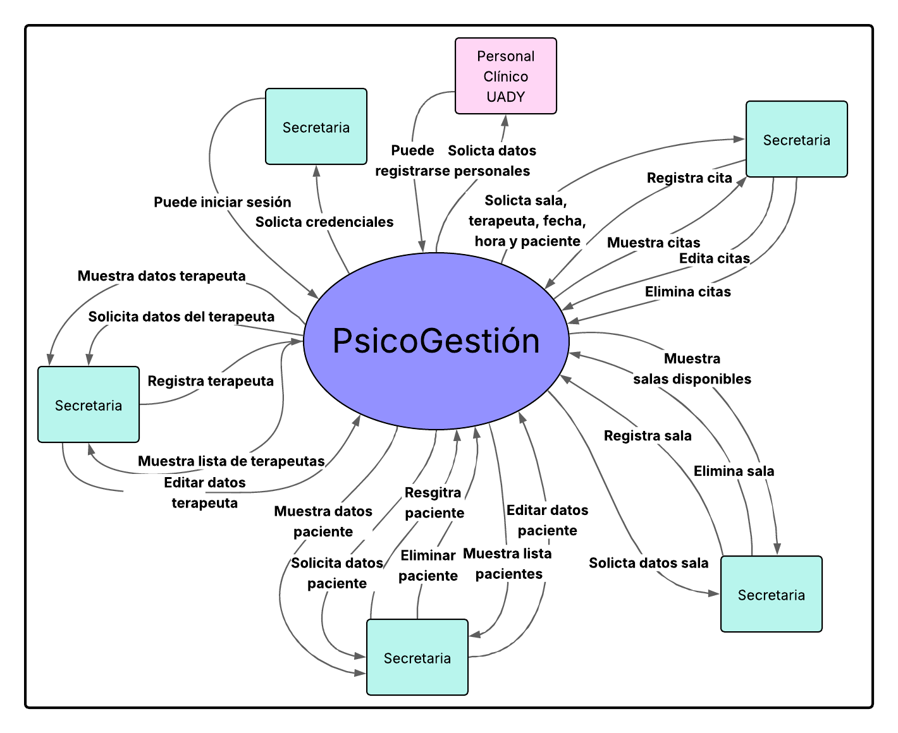
Nota: Por cuestiones de legibilidad el diagrama cuenta con más de una “secretaria” sin embargo, hace referencia al mismo usuario.
    - Interfases del sistema.
Registro:
  - Interfaz de Registro: Permite a los usuarios con credenciales UADY (personal clínico) registrarse en el sistema (secretarias).
Inicio y cierre de sesión:
- Interfaz de Inicio de Sesión: Permite a los usuarios autenticarse en el sistema utilizando sus credenciales institucionales.
- Interfaz de Cierre de Sesión: Permite al usuario confirmar la acción antes de cerrar la sesión y redirigir al usuario a la interfaz de inicio.
Agenda:
- Interfaz de Agenda: Muestra una vista del día o semanal del calendario con las citas programadas, incluyendo detalles como paciente, terapeuta, sala y horario asignado.
Panel Principal:
- Interfaz de Panel Principal: Pantalla principal desde la cual los usuarios pueden visualizar y gestionar las salas disponibles, registrar nuevas salas, visualizar y registrar terapeutas, así como visualizar y registrar pacientes.
Administración de citas
  - Interfaz de Citas: Permite registrar citas en la agenda, seleccionando paciente, terapeuta y sala.
  - Interfaz de edición de citas: Permite editar los datos de la cita, aplicando las validaciones necesarias.
  - Interfaz de cancelación de citas: Permite la cancelación de citas existentes.
Administración de pacientes
- Interfaz de Pacientes: Muestra la lista completa de pacientes registrados en el sistema y permite su gestión.
- Interfaz de registro del paciente: Permite al usuario registrar los datos de un paciente nuevo y guardarlo en el sistema.
- Interfaz de perfil del paciente: Permite la visualización de los datos de identificación del paciente.
- Interfaz de edición del paciente: Permite modificar los datos del paciente, aplicando las validaciones necesarias.
- Interfaz de eliminación: Permite al usuario confirmar la eliminación del perfil del paciente.
Administración de terapeutas
- Interfaz de Terapeutas: Muestra la lista de terapeutas registrados y permite su gestión.
- Interfaz de registro del terapeuta: Permite al usuario registrar los datos de un terapeuta nuevo y guardarlo en el sistema.
- Interfaz de perfil del terapeuta: Permite la visualización de la información de identificación del terapeuta registrado.
- Interfaz de edición del terapeuta: Permite modificar los datos del terapeuta, aplicando las validaciones necesarias.
Administración de salas:
- Interfaz de Salas: Muestra la lista de salas disponibles y permite su administración.
- Interfaz de eliminación de salas: Permite al usuario confirmar la eliminación de una sala.
Dichas interfases se organizan en los siguientes bloques del sistema:
- Gestión de cuentas: el bloque encargado de registro, inicio y cierre de sesión, control de acceso, gestión de sesiones.
- Gestión de pacientes: responsable de las acciones de alta, modificación y baja de los pacientes, la validación de datos consulta y búsqueda de pacientes y la visualización de los detalles de cada paciente.
- Gestión de terapeutas: responsable de las acciones de alta, modificación y baja de los terapeutas, la validación de datos, consulta y búsqueda y la visualización de los detalles de cada terapeuta.
- Gestión de salas: responsable del registro y edición de salas y consultas de disponibilidad.
- Agenda y citas: responsable de la visualización de la agenda, registro de citas, edición y cancelación de citas.
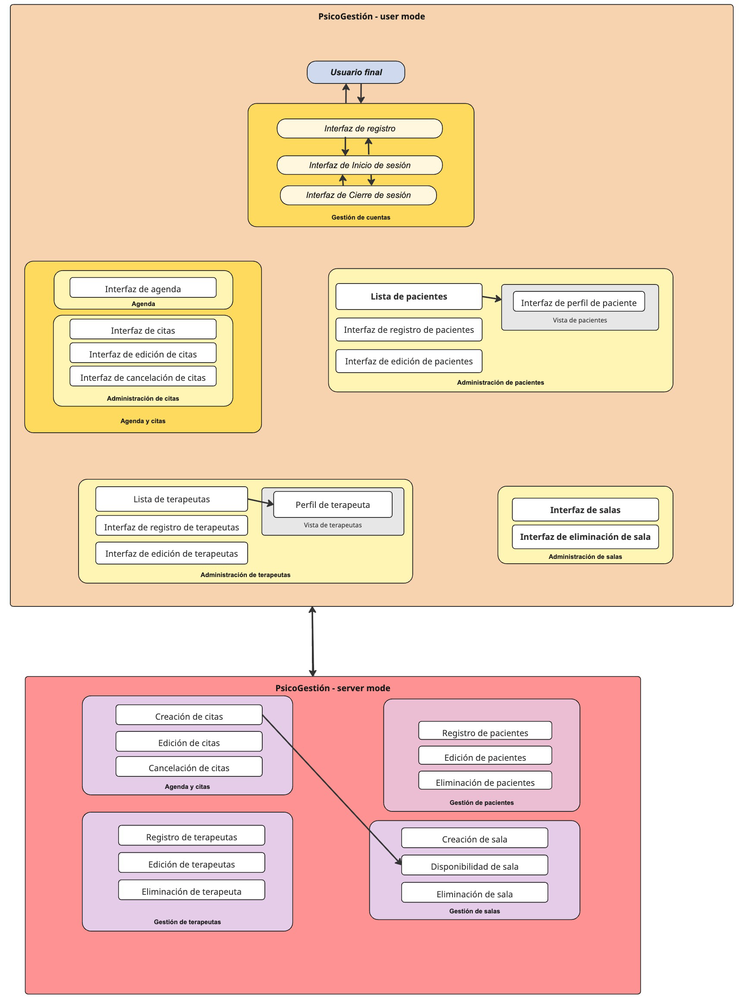
    - Interfases de usuario.

Vista de Inicio desde la perspectiva del recepcionista.
Funcionalidades:
Observar las salas existentes para atender a los pacientes
Agregar salas nuevas
Observar los terapeutas existentes
Agregar nuevos terapeutas
Observar a los pacientes
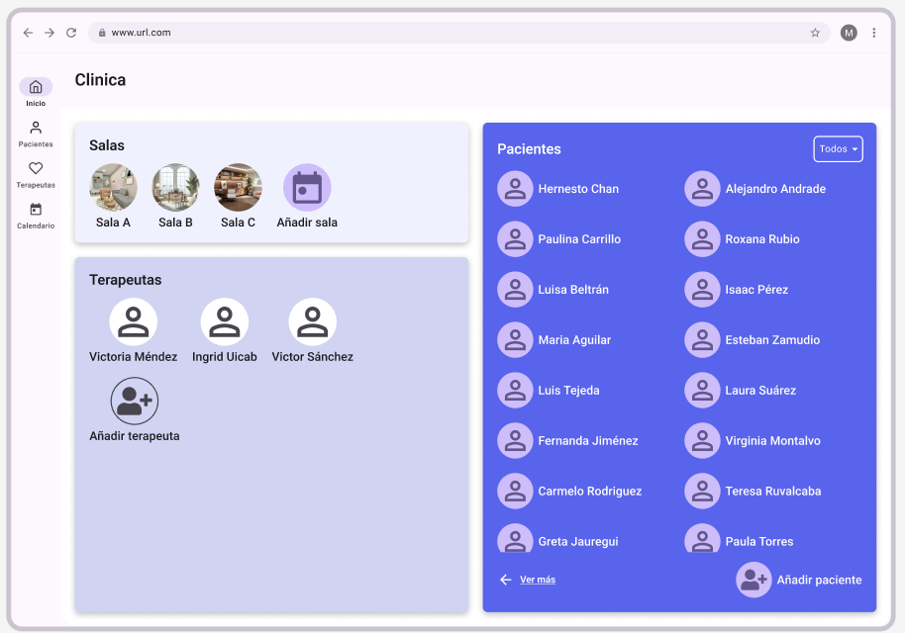

Al hacer clic a la “Sala A” en la sección “Salas”:
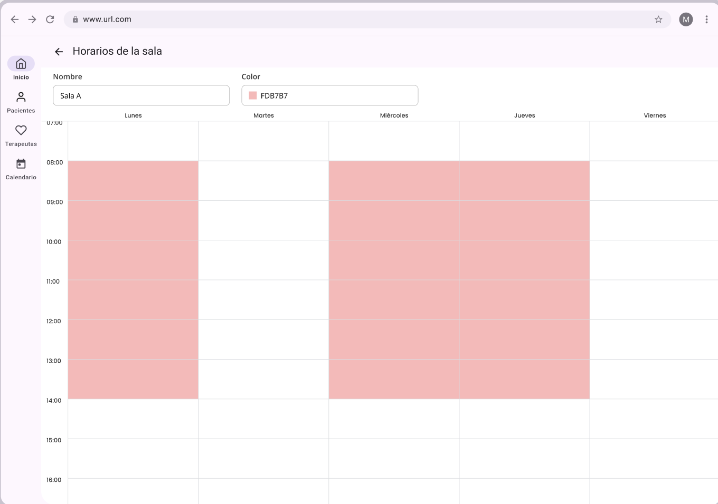

Al hacer clic a “Victoria Mendez” en la sección “Terapeutas”:
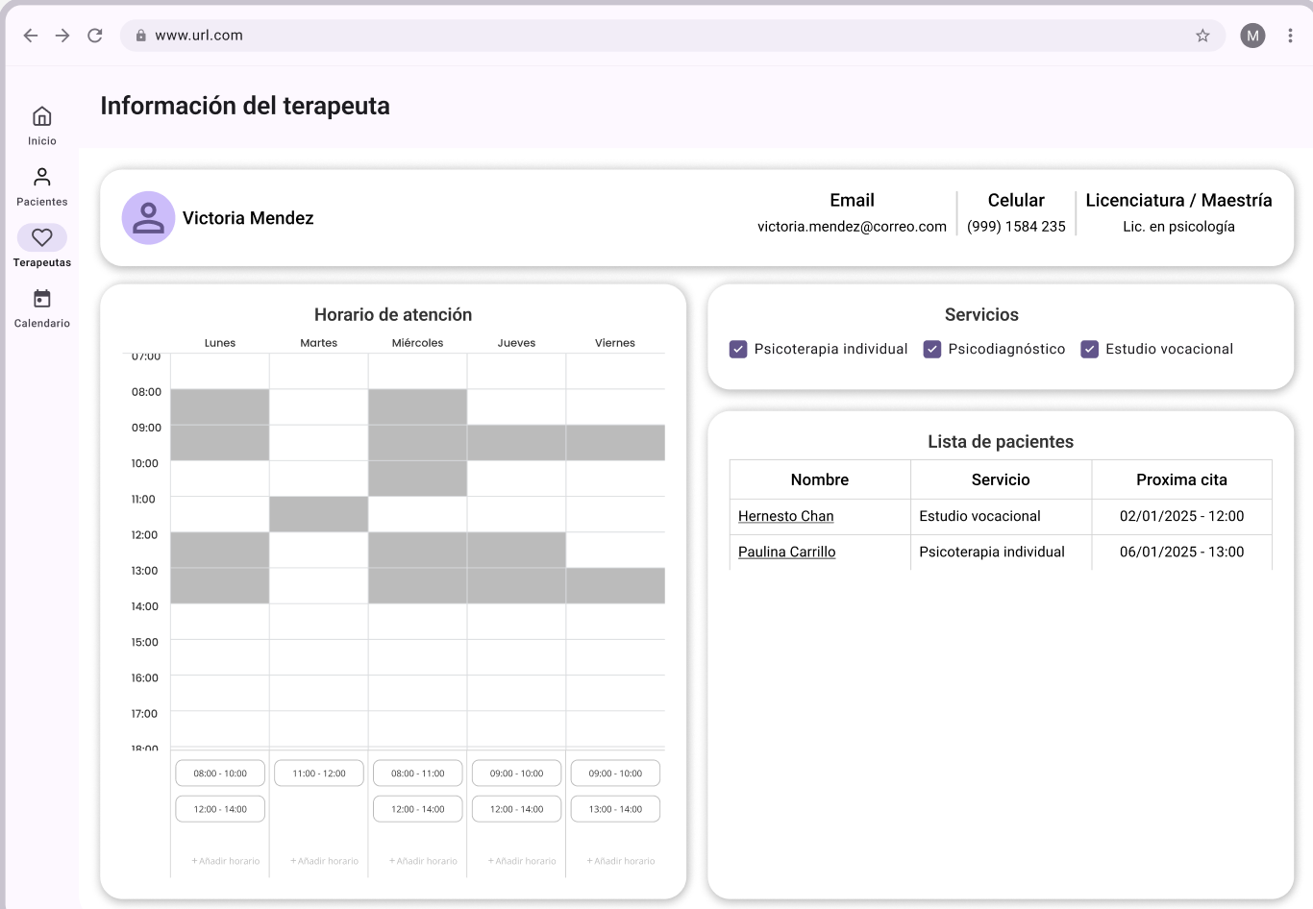

Vista de Pacientes desde la perspectiva del recepcionista.
Funcionalidades:
Filtrar a pacientes por estado:
Todos
En progreso
En espera
Finalizados
Añadir nuevos pacientes
Asignar terapeuta cuando un paciente está en el estado “En espera”

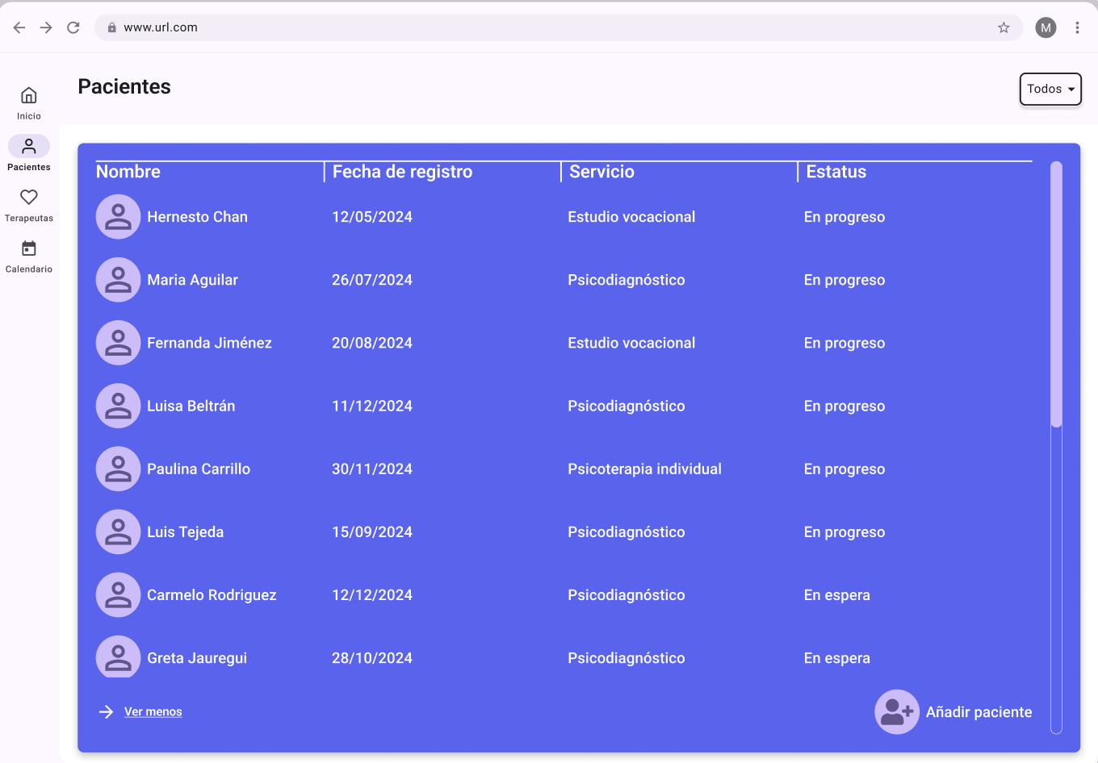

Filtrado por pacientes “En progreso”:

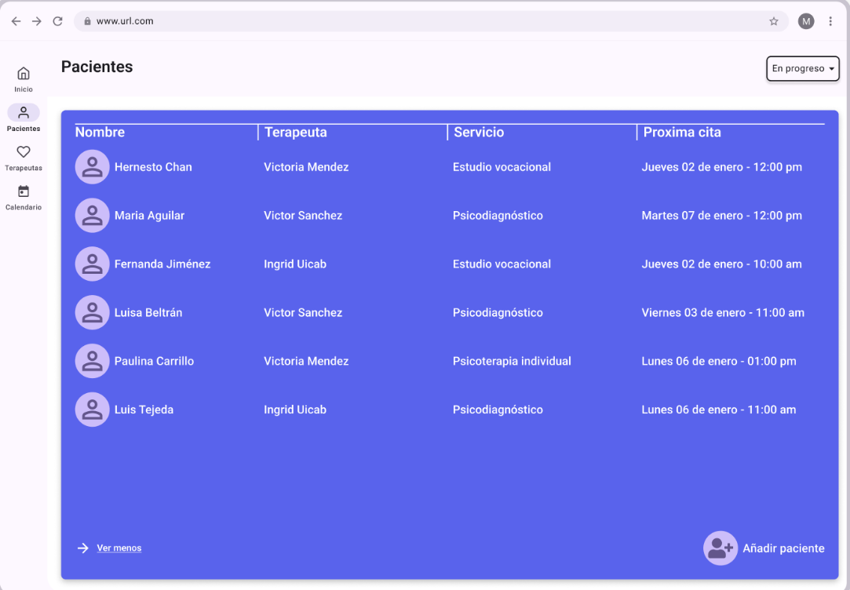

Filtrado por pacientes “En espera”:
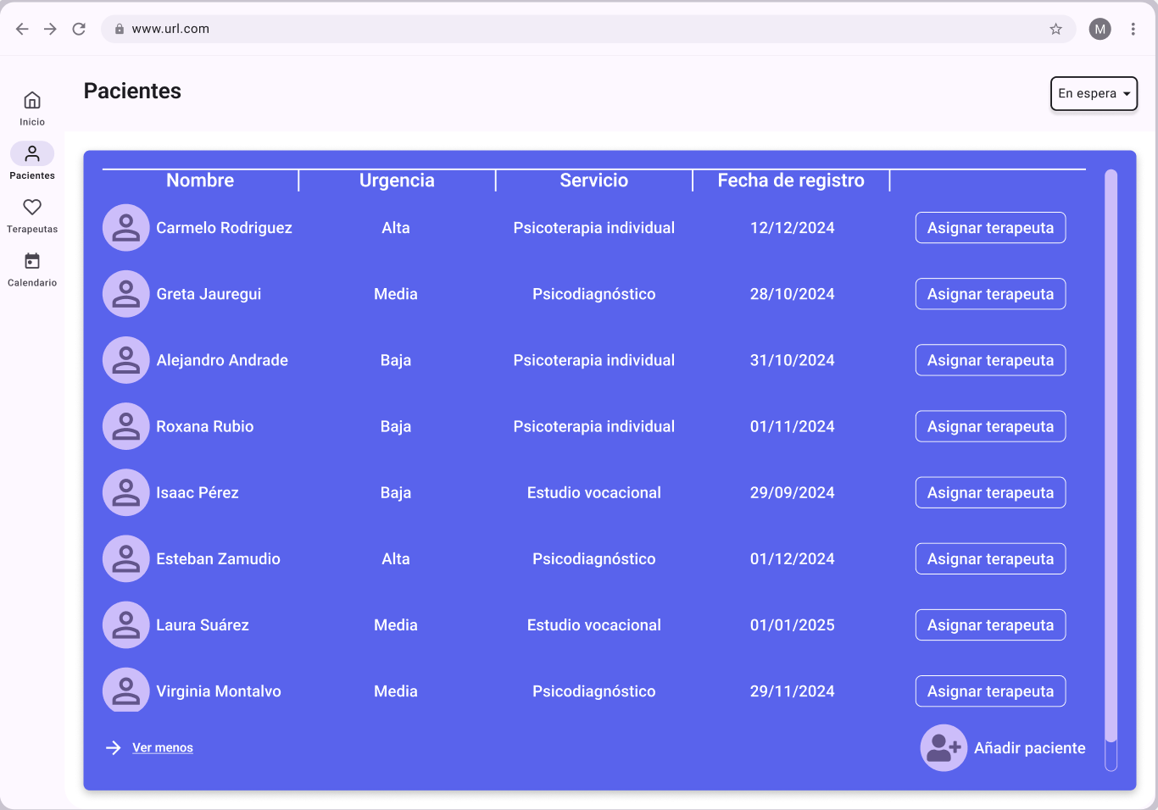
Filtrado por Pacientes “Finalizado”:

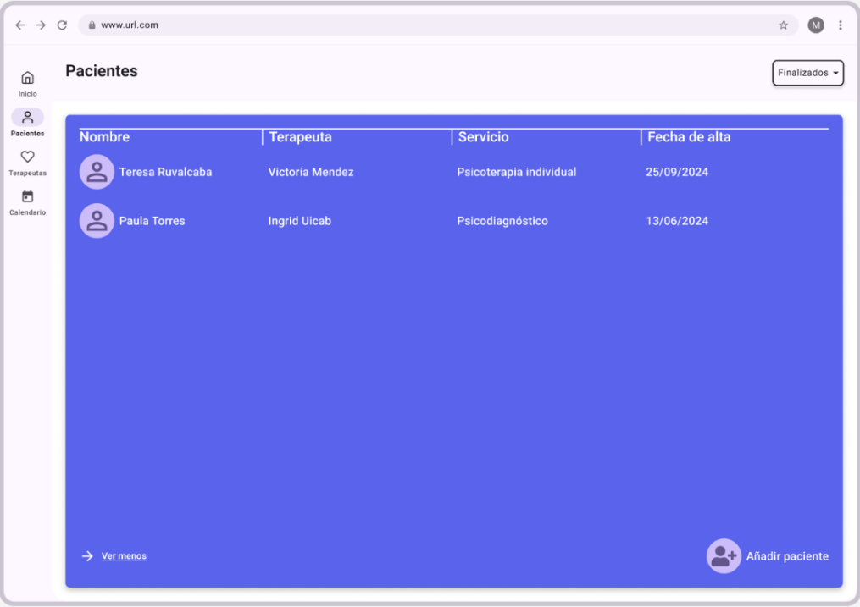
Al hacer clic al botón de la esquina inferior derecha “Añadir paciente”:
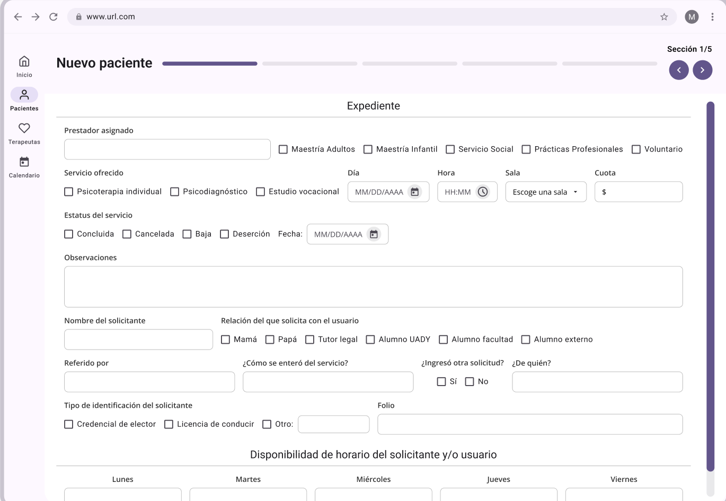
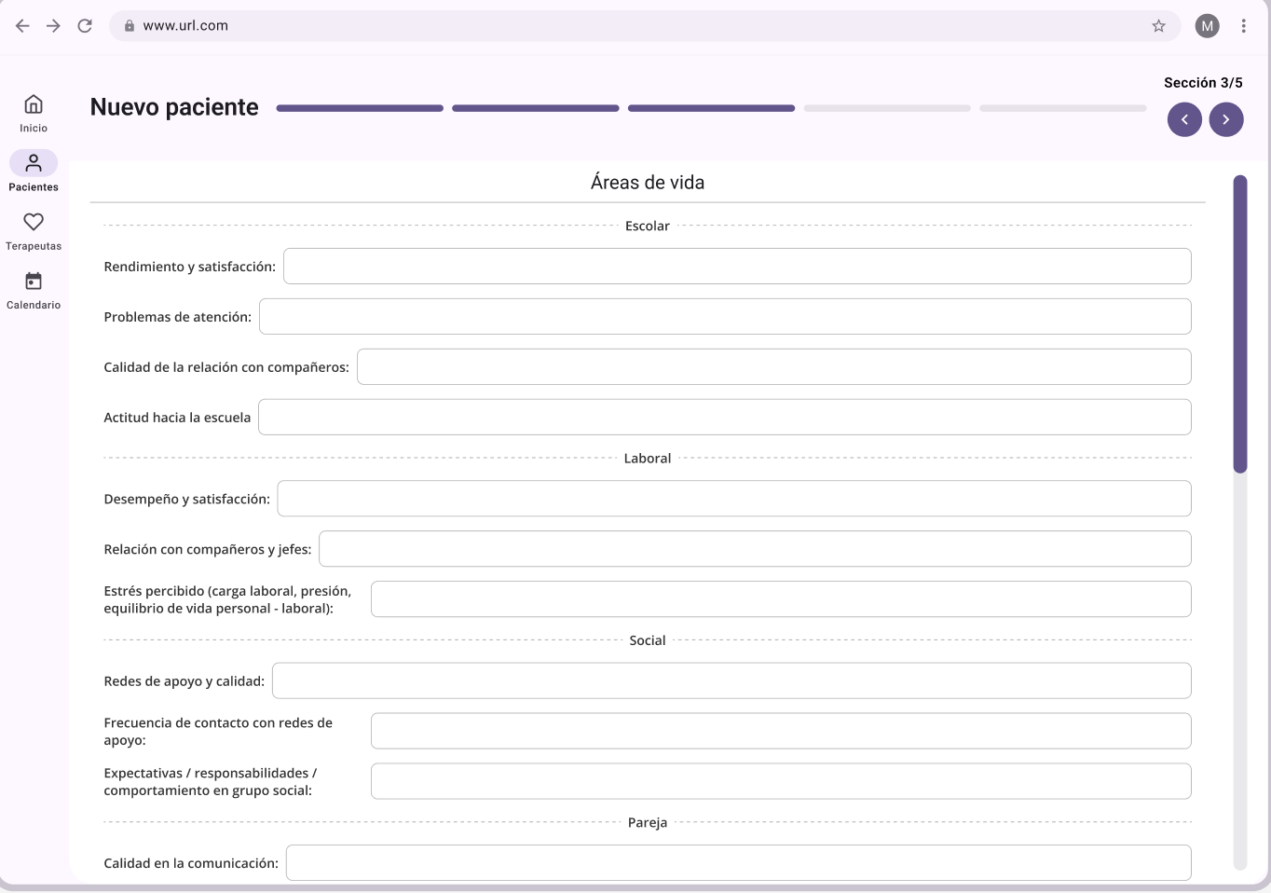
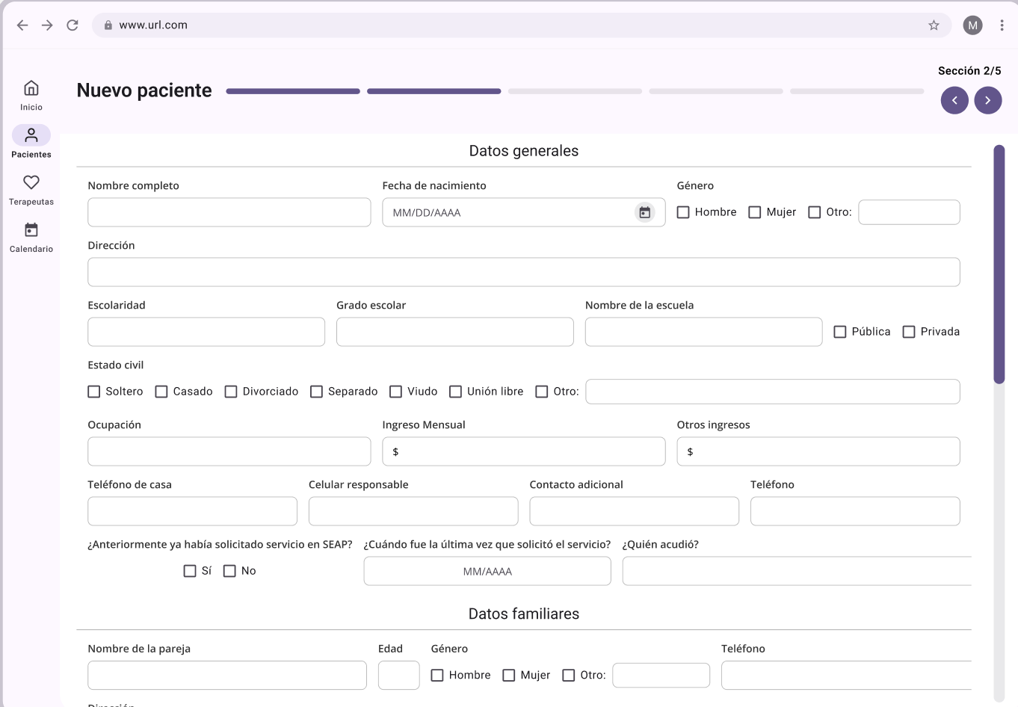

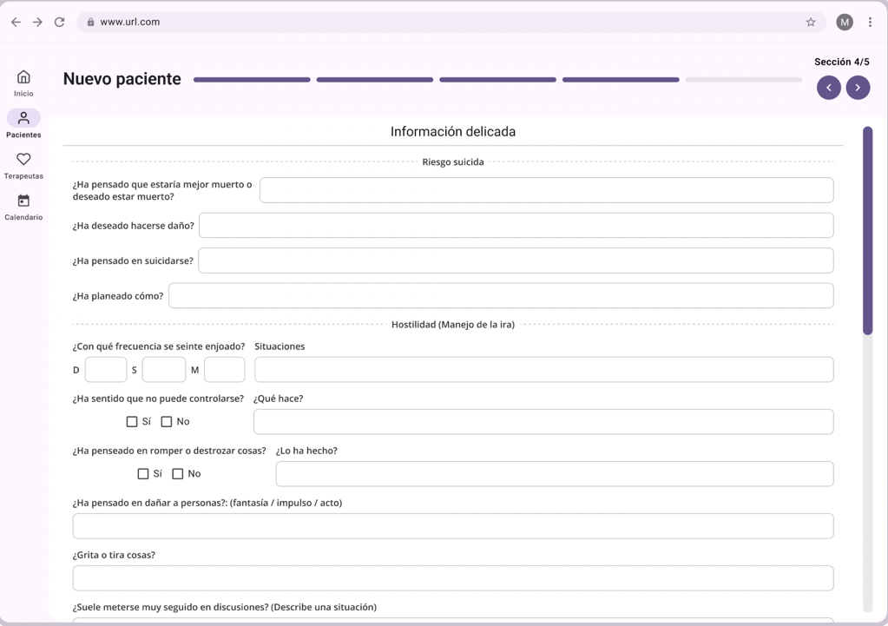

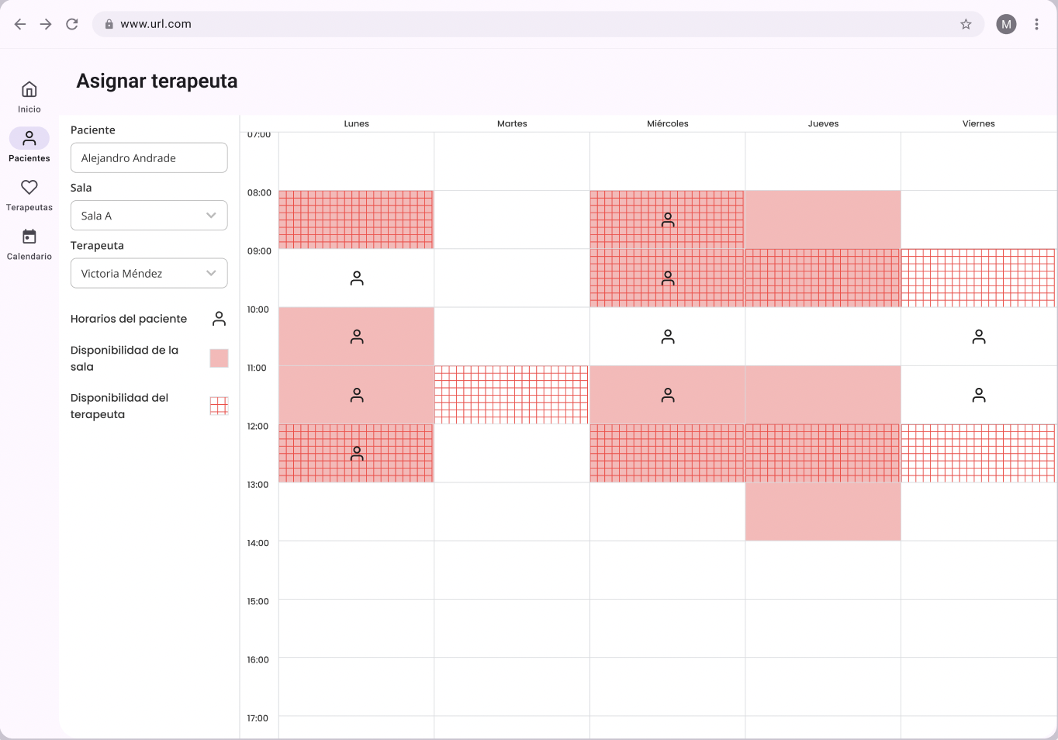

Vista de Terapeutas desde la perspectiva del recepcionista.
Funcionalidades:
Visualizar información de contacto
Visualizar horarios de atención
Visualizar el listado de pacientes que atiende
Asignar los servicios ofrecidos por el terapeuta
Psicoterapia individual
Psicodiagnóstico
Estudio vocacional
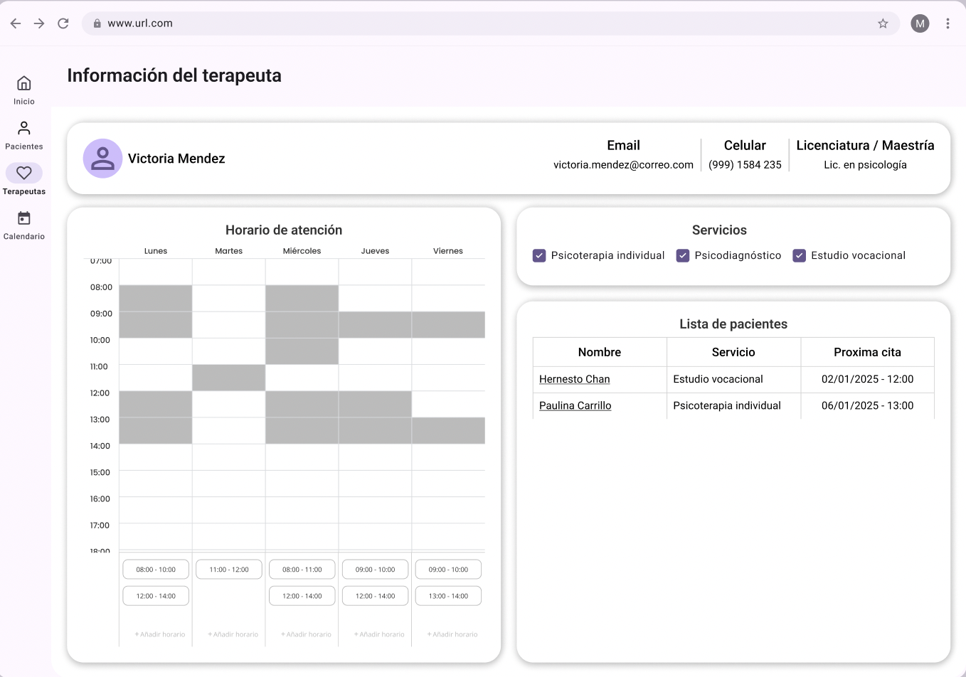
Vista de Agenda desde la perspectiva del recepcionista.
Funcionalidades:
Visualizar las sesiones agendadas
Filtrado de sesiones por salas
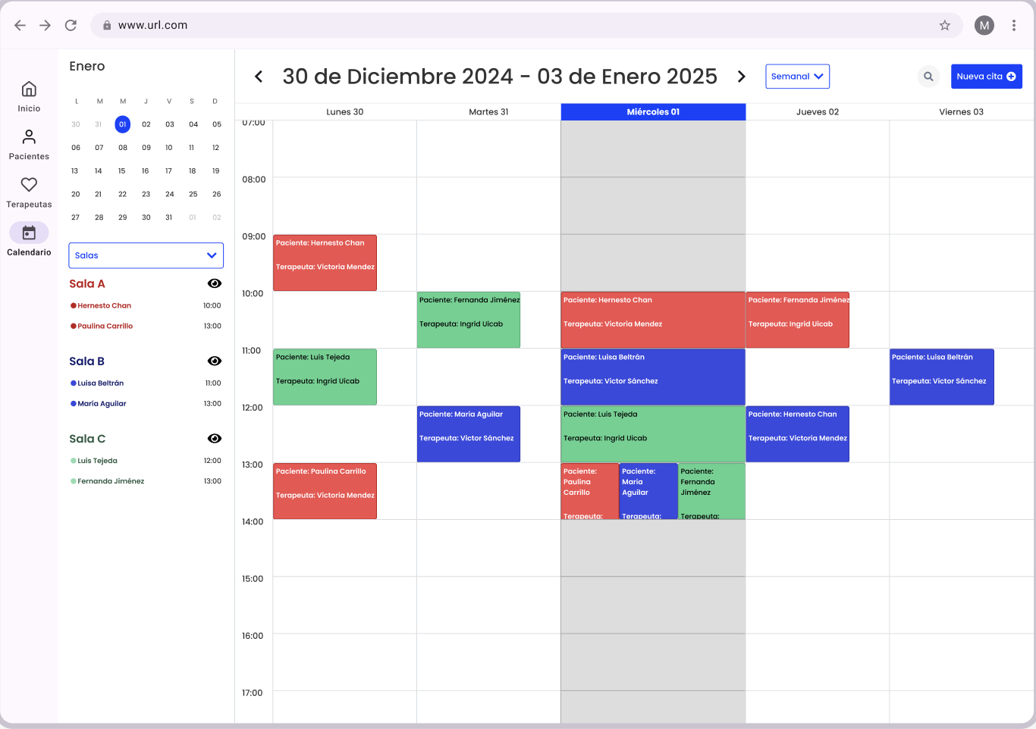
Al hacer clic en el botón con forma de ojo en la sección de “Sala C” para no visualizarlo:
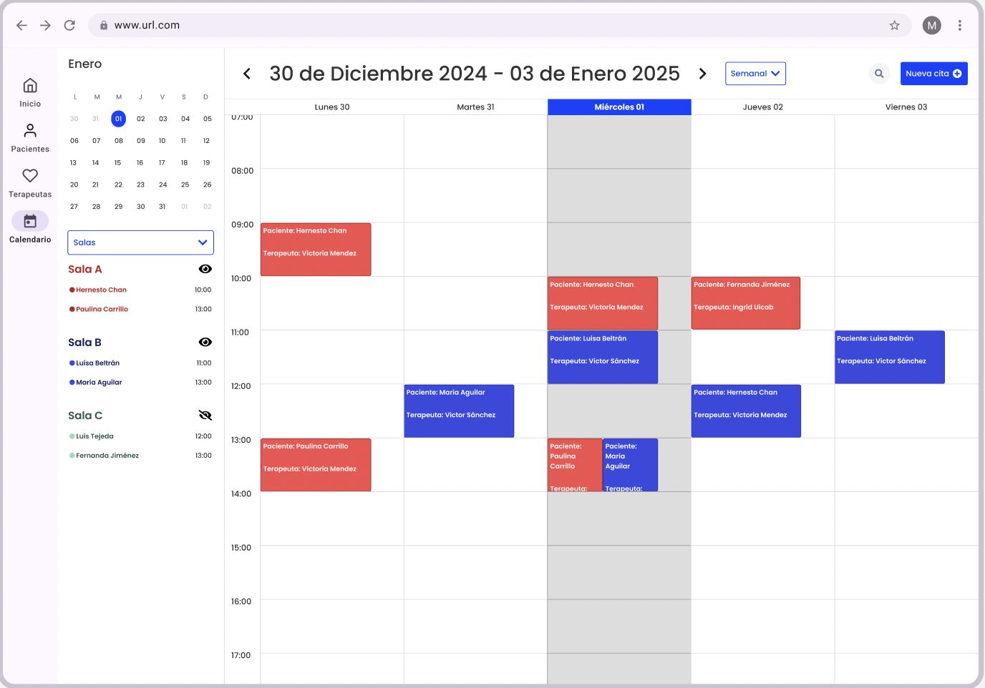
    - Interfases de hardware.
No aplica debido a la naturaleza del proyecto, no se cuentan con interfases de hardware. Al ser un proyecto web, no se requiere ningún componente de hardware especial para interactuar con el sistema.
    - Interfases de software.
No aplica. La responsabilidad de la elección de software.
    - Interfases de comunicación.
No aplica. La responsabilidad de la elección de los protocolos de comunicación para
la aplicación queda asignado al equipo de diseño responsable.

    - Restricciones de memoria.
Memoria primaria (Principal)
El equipo con el que se cuenta son computadoras de escritorio de gama baja, cuya memoria RAM es de 4GB, por lo que se debe de optimizar el uso de memoria para garantizar un funcionamiento fluido.
Memoria secundaria
Dado que el sistema es 100% web, no se requerirá la instalación componentes locales, pero será clave considerar el manejar correcto de los límites de almacenamiento del navegador, por ejemplo, máximo 5MB para ‘localStorage’) y la generación de documentos (Word/PDF).
    - Operaciones
Uso regular:
El usuario principal que operará el sistema durante los periodos activos es el personal administrativo de la facultad de psicología (secretarias).
Tipo de operación:
Es una operación directa con el sistema, a través del navegador web, desde las computadoras disponibles en la facultad de psicología.
    - Requerimientos de adaptación del sitio.
No aplica.
  - Funciones del producto.
La herramienta tecnológica PsicoGestión, contará con las siguientes funciones para realizar las actividades administrativas previamente mencionadas:
Inicio y cierre de sesión:
- Registro de usuarios con credenciales UADY.
- Inicio de sesión utilizando teléfono o correo electrónico y contraseña.
- Cierre de sesión. Requiere una confirmación previa.
Administración de terapeutas:
  - Registro de terapeutas ingresando datos como nombre completo, número telefónico, correo electrónico etc.
  - Guardar datos del terapeuta.
  - Visualización de terapeutas registrados. Vista con los datos ingresados durante el registro.
  - Actualización de los datos del terapeuta.
  - Guardar cambios/actualización de los datos del terapeuta.
Administración de pacientes:
- Registro de pacientes ingresando datos como nombre completo, CURP, sexo, fecha de nacimiento etc.
- Guardar los datos ingresados del paciente.
- Visualización de pacientes. Vista con los datos ingresados durante el registro.
- Actualización de datos en el perfil del paciente.
- Guardar cambios realizados en los datos del paciente.
- Eliminar pacientes registrados. (Confirmación antes de eliminar)
Administración de salas:
- Registro de salas de la clínica ingresando el nombre.
- Guardar salas.
- Visualización de salas. Lista de salas registradas.
- Visualización del estado de las salas.
- Eliminación de salas registradas. (Confirmación antes de eliminar)
Administración de citas:
- Agendar cita seleccionando al paciente, terapeuta, sala, fecha y hora.
- Confirmar la creación de la cita y guardar.
- Generar folio para la cita creada.
- Enviar la confirmación al paciente con los datos de la cita (nombre del paciente, terapeuta, folio, sala, fecha y hora).
- Visualización de citas por categorías (pendientes, canceladas, vencidas etc.)
- Actualización de los datos previamente cargados al crear la cita, por ejemplo, el paciente, terapeuta, hora etc.
- Cancelación de cita con folio.

  - Usuarios
    - Características Generales.

Los principales usuarios del sistema de gestión de citas clínicas son los integrantes del personal administrativo es decir las secretarias de la clínica. Actualmente, este grupo se encuentra en un rango de edad aproximado entre 25 y 50 años, y cuenta con experiencia básica en el uso de tecnologías, como computadoras y dispositivos móviles (teléfonos y tabletas), los cuales forman parte de su vida cotidiana. Esto garantiza un nivel adecuado de familiarización con herramientas digitales.

Como se mencionó anteriormente, el propósito del sistema es optimizar los procesos administrativos realizados en la clínica, facilitando tareas como el registro de pacientes y terapeutas incluyendo la programación de citas entre otras. El diseño del sistema se enfoca en mejorar la eficiencia y organización de dichas actividades, contribuyendo a un servicio más ágil y ordenado.

Nivel educativo y perfil técnico. El personal administrativo cuenta con un nivel de estudios mínimo en licenciatura en Psicología. Por lo que, el sistema está diseñado considerando un nivel básico-intermedio de conocimientos técnicos, asegurando al mismo tiempo que se cuente con una interfaz sea intuitiva y fácil de usar, sin necesidad de formación especializada. Esto se refuerza mediante el cumplimiento de los requisitos definidos en la documentación del usuario, garantizando una experiencia fluida y sin interrupciones en las tareas cotidianas.

Experiencia previa. Aunque no se requiere experiencia previa con sistemas similares, la mayoría del personar ya tiene años de experiencia en los procesos administrativos actuales, así como en el uso general de computadoras. Por tanto, no se contemplan requisitos técnicos adicionales para el uso del sistema.

Accesibilidad y soporte. El sistema, aunque orientado a usuarios con formación profesional, también está pensado para ser accesible a nuevos integrantes del personal (nuevas secretarias), sin necesidad de capacitación extensa. Por esta razón, se contempla la inclusión de soporte técnico accesible, así como guías interactivas y documentación clara que faciliten la adopción del sistema, resuelvan dudas frecuentes y apoyen a los usuarios en el manejo de sus funciones principales.

Clientes: Secretaría/Administrador

Las y los secretarios del departamento, son los usuarios clave y más activos en el sistema por lo que ocupan el puesto de administrador, realizan la mayor cantidad de tareas, en lo que se incluye la gestión de todas las citas. Su función principal es gestionar todo tipo de información relacionada con las citas programadas, los pacientes, terapeutas e instalaciones. Su enfoque está en agilizar y facilitar el contacto entre los pacientes y el departamento, de tal manera que se pueda llevar un correcto seguimiento durante todo el proceso de tratamiento de los pacientes.

    - Clases.
- Primario
Las y los secretarios del departamento son los usuarios principales y más frecuentes del sistema. Tienen a su cargo la mayoría de las operaciones administrativas diarias, incluyendo la creación, modificación y cancelación de citas, así como el registro de pacientes y terapeutas. Estos usuarios tienen las siguientes características:
  - Frecuencia de uso: Alta (constante).
  - Funciones principales: gestión completa de citas, registro y edición de pacientes, registro y edición de terapeutas, visualización y asignación de salas.
  - Nivel técnico: Básico-intermedio. Familiarizados con herramientas digitales de oficina.
  - Privilegios: Altos. Acceso total a las funcionalidades administrativas del sistema.

  - Restricciones generales.

En esta sección se recopilan las limitaciones que imponen normas, tecnología y políticas internas al diseño, implementación y operación del Sistema de Gestión de Citas Clínicas (SEAP). Cada restricción está identificada con un código R0X para facilitar su trazabilidad.

    - R01 Políticas regulatorias

Descripción:

El sistema debe cumplir con la Ley Federal de Protección de Datos Personales en Posesión de los Particulares (LFPDPPP) y el Reglamento General de Protección de Datos (GDPR) de la UE, en lo que aplique, garantizando:

- Consentimiento explícito de los pacientes para el tratamiento de sus datos.
- Derecho de acceso, rectificación, cancelación y oposición (ARCO).
- Reportes de brechas de seguridad en los plazos legales.
Justificación: Proteger la información sensible de salud y evitar sanciones legales y multas administrativas.

  - Supuestos y dependencias
- S01 – Continuidad en la administración: Se asume que no habrá cambios relevantes en la administración o en la estructura organizativa del servicio de atención psicológica durante el desarrollo e implementación del sistema. Para evitar posibles afectaciones por la estructura administrativa, el sistema debe contar con un diseño flexible para posibles ajustes a dicha estructura.
- S02 – Uso limitado a una sede: El sistema está destinado inicialmente a operar únicamente en la sede principal de la Facultad de Psicología. En caso de extender su uso a otras sedes o facultades, podrían requerirse adaptaciones específicas.
- S03 – Disponibilidad de conectividad: Se considera que todas las áreas administrativas y clínicas involucradas en el uso del sistema contarán con conectividad estable a internet, condición necesaria para la operación del sistema en tiempo real.
- S04 – Estabilidad de procesos administrativos: Se espera que los procedimientos actuales relacionados con la asignación de citas, atención a pacientes, registro de expedientes y roles del personal se mantengan sin modificaciones significativas durante el ciclo de vida del proyecto.
- S05 – Asignación de personal capacitado: Se asume que el personal administrativo encargado de utilizar el sistema (como las secretarias de la clínica) recibirá capacitación adecuada para operar las funcionalidades del sistema de forma autónoma.
- S06 – No se prevé integración con otros sistemas: Por el momento, se asume que el sistema funcionará de forma independiente y no será necesario integrarlo con sistemas externos como plataformas académicas, bancarias o institucionales.
- S08 – Horarios de atención fijos: Se considera que el horario de atención establecido por la clínica psicológica (actualmente de 7:00 a.m. a 7:00 p.m.) se mantendrá sin modificaciones durante el uso del sistema, lo que impacta directamente en la configuración de disponibilidad de citas.
- S09 – Políticas de manejo de datos constantes: Se asume que las políticas actuales de manejo de información confidencial, consentimiento informado y privacidad de los datos personales de los pacientes no sufrirán cambios significativos, siendo la base para el diseño de los controles de seguridad del sistema.
- S10 – Uso exclusivo de credenciales institucionales: Se asume que todos los usuarios administrativos contarán con credenciales institucionales UADY SSO válidas y activas al momento de usar el sistema. La ausencia de estas credenciales impedirá el acceso al sistema.
  - Asignación de requerimientos.

Must Have (M - Debe Tener): Funcionalidades críticas sin las cuales el sistema no puede operar o cumplir su propósito fundamental de gestionar pacientes y citas.

- Inicio de sesión y registro de usuario administrativo: (M) Esencial para la seguridad y el acceso al sistema. Se necesita al menos un administrador para empezar.
- Registro y agregar paciente: (M) Fundamental. No se pueden gestionar citas sin tener pacientes registrados en el sistema.
- Registro de terapeuta: (M) Fundamental. Se necesitan terapeutas para asignar a las citas.
- Creación de sala: (M) Fundamental. Las citas necesitan una ubicación física (sala) dentro de la clínica.
- Creación de cita: (M) Es el corazón del sistema. Permite asignar paciente, terapeuta y sala a un horario específico.
- Vista de agenda: (M) Esencial para que el administrativo pueda ver las citas programadas, gestionar el día a día y saber qué está ocurriendo.
- Vista de pacientes: (M) Necesario para poder buscar y seleccionar pacientes existentes para crear citas o consultar información básica.

Should Have (S - Debería Tener): Funcionalidades importantes que añaden valor significativo, pero el sistema podría lanzarse sin ellas en una versión muy básica, aunque sería menos útil o eficiente.

- Reprogramación de cita: (S) Muy importante para la operativa real de una clínica, ya que las inasistencias y cambios son comunes. Facilita mucho el trabajo comparado con cancelar y crear una nueva.
- Consulta de historial: (S) Importante para el seguimiento del paciente y la gestión clínica, pero quizás no absolutamente esencial para el primer día de funcionamiento si el foco es solo agendar.
- Vista de inicio: (S) Un dashboard o vista general es muy útil para la navegación, pero técnicamente se podría acceder a las funciones M a través de menús sin una vista de inicio consolidada si fuera estrictamente necesario.

Could Have (C - Podría Tener): Funcionalidades deseables que mejoran la experiencia o añaden capacidades útiles, pero son menos importantes y pueden posponerse sin afectar gravemente la funcionalidad principal.

- Recepción y registro de solicitud de servicio: (C) Útil para capturar el primer contacto, pero si la función "Registro y agregar paciente" es completa, este paso podría omitirse o manejarse externamente al sistema inicialmente. Podría ser una mejora posterior para formalizar el flujo de entrada.
- Cancelación de servicio (tratamiento): (C) Importante para la gestión completa del ciclo de vida del paciente, pero probablemente menos urgente para el lanzamiento inicial que la gestión de citas activas. Se podría manejar manualmente o con un estado de "inactivo" simple al principio.

- Requerimientos específicos
  - Interfases externas.
No aplica. Actualmente no se cuentan con interfases con las cuales el sistema de software se pueda conectar.
  - Funciones (requerimientos funcionales).
1. Administración de cuentas
1.1. Registro de usuarios
RF1.1.1 El sistema debe permitirles a miembros del personal clínico con credenciales institucionales UADY, registrarse en el sistema.
RF 1.1.2 El sistema solicita nombre completo del usuario.
RF 1.1.3. El nombre debe tener un máximo de 50 caracteres.
RF 1.1.4. El sistema solicita el número telefónico del usuario.
RF 1.1.5. El número telefónico debe ser único y no estar registrado en el sistema.
RF 1.1.6. El sistema solicita el correo institucional del usuario.
RF 1.1. 7. El sistema valida que el correo electrónico cumpla con el formato estándar de correo institucional UADY.
RF 1.1.8. El correo institucional debe ser único y no estar registrado en el sistema.
RF 1.1.9. El sistema debe solicitar al usuario confirmar ser dueño del correo electrónico para su registro.
RF 1.1.10. El sistema debe enviar un código de verificación al correo institucional proporcionado.
RF 1.1.11. El sistema solicita al usuario ingresar el código de verificación para completar su registro.
RF 1.1.12. El sistema solicita una contraseña al usuario.
RF 1.1.13. La contraseña debe cumplir con un mínimo de 8 caracteres y un máximo de 25 caracteres.
RF 1.1.14. La contraseña debe contener al menos un número.
RF 1.1.15. La contraseña debe contener al menos un carácter especial.
RF 1.1.16. La contraseña debe contener al menos una letra mayúscula.
RF 1.1.17. El sistema debe solicitarle al usuario por segunda vez su contraseña.
RF 1.1.18. La contraseña debe coincidir con la ingresada en el RF 1.1.12.

1.2. Inicio de sesión
RF 1.2.1. El sistema permite a los usuarios registrados, iniciar sesión.
RF 1.2.2. El sistema le permite al usuario iniciar sesión proporcionando su teléfono celular y contraseña.
RF 1.2.3. El sistema debe verificar que ambos sean correctos.
RF 1.2.4. El sistema le permite al usuario iniciar sesión proporcionando su correo electrónico y contraseña.
RF 1.2.5. El sistema debe verificar que ambos datos sean correctos.

1.3. Cierre de sesión
RF 1.3.1 El sistema debe permitir al usuario poder cerrar sesión en cualquier momento.
RF 1.3.2. El sistema debe solicitar una confirmación de cierre de sesión al usuario, para evitar cierres accidentales y pérdida de información.
RF 1.3.3. Si el usuario se encuentra realizando un cambio o un nuevo registro, el sistema notifica que debe terminar con la acción para después poder cierra sesión.
RF 1.3.4. Si el usuario elige no cerrar su sesión cuando se le solicita dicha confirmación, el sistema debe continuar operando en la pantalla actual sin interrumpir la sesión.
RF 1.3.5 Si el usuario acepta el cierre de sesión, el sistema debe cerrar la sesión actual.
RF 1.3.6. El sistema debe redirigir al usuario a la pantalla de inicio de sesión.

1.4. Recuperación de cuenta.
RF 1.4.1. El sistema debe permitir al usuario recuperar su cuenta en caso de que haya olvidado su contraseña.
RF 1.4.2. El sistema permitirá al usuario seleccionar una opción para recuperar su contraseña.
RF 1.4.3. El sistema le pedirá al usuario que proporcione su correo electrónico.
RF 1.4.4. El sistema debe verificar que el correo electrónico cumpla con los requisitos especificados en el apartado del RF 1.1.7.
RF 1.4.5. El sistema debe enviar un correo electrónico con un enlace para restablecer la contraseña.
2. Administración de terapeutas
2.1 Registro
RF 2.1.1. El sistema debe permitir al usuario registrar un nuevo terapeuta.
RF 2.1.2 El sistema solicita nombre completo del terapeuta.
RF 2.1.3. El nombre debe tener un máximo de 50 caracteres.
RF 2.1.4. El sistema solicita el número telefónico del terapeuta.
RF 2.1.5. El número telefónico debe ser único y no estar registrado en el sistema.
RF 2.1.6. El sistema solicita el correo electrónico del terapeuta.
RF 2.1.7. El correo electrónico debe ser único y no estar registrado en el sistema.
RF 2.1.8. El sistema solicita la fecha de nacimiento del terapeuta en formato dd/mm/aaaa.
RF 2.1.9. El sistema verifica que la fecha de nacimiento del terapeuta sea anterior a la fecha de registro.
RF 2.1.10. El sistema permite guardar al usuario los datos del nuevo terapeuta.
RF 2.1.11. El sistema solicita al usuario una foto de perfil para el terapeuta.
RF 2.1.12. La fotografía debe ser mínimo de 200 x 200 pixeles.
RF 2.1.13. El sistema valida las dimensiones de la fotografía.

2.2. Visualización y actualización de terapeutas
RF 2.2.1. El sistema debe permitir al usuario ver y actualizar los datos de los terapeutas registrados.
RF 2.2.2. El sistema debe permitir al usuario acceder a una vista denominada “Nombre Terapeuta”, donde se muestra:
- Nombre completo
- Fecha de nacimiento
- Cédula profesional
- Teléfono y correo electrónico
- Foto de perfil
RF 2.2.3. El sistema debe permitir al usuario seleccionar una opción para editar el perfil del terapeuta, donde podrá cambiar los campos antes mencionados.
RF 2.2.4. El sistema realiza las verificaciones de unicidad en los apartados correspondientes.
RF 2.2.5. El sistema permite al usuario guardar los cambios realizados.

3. Administración de pacientes
3.1. Registrar/Agregar pacientes
RF 3.1.1. El sistema permite a los usuarios agregar pacientes.
RF 3.1.2. El sistema solicita el nombre completo del paciente.
RF 3.1.3. El nombre debe tener máximo 50 caracteres.
RF 3.1.4. El sistema solicita el CURP del paciente.
RF 3.1.5. El sistema valida que el CURP ingresado no esté registrado con anterioridad.
RF 3.1.6. El sistema solicita el sexo.
RF 3.1.7. El sistema solicita la fecha de nacimiento del paciente en formato dd/mm/aaaa.
RF 3.1.8. El sistema verifica que la fecha de nacimiento del paciente sea anterior a la fecha de registro.
RF 3.1.9. El sistema valida que la fecha de nacimiento ingresada corresponda a una edad igual o mayor a 7 años al momento del registro.
RF 3.1.10. El sistema solicita el número de teléfono.
RF 3.1.11. El número telefónico debe ser único y no estar registrado en el sistema.
RF 3.1.12. El sistema permite guardar los datos ingresados del paciente.

3.2. Visualización y actualización de pacientes
RF 3.2.1. El sistema permite listar los perfiles de los pacientes registrados.
RF 3.2.2. El sistema debe permitir al usuario ver y actualizar los datos de los pacientes registrados.
RF 3.2.3. El sistema debe permitir al usuario acceder a una vista denominada “Nombre Paciente”, donde se muestra:
- Nombre completo
- Fecha de nacimiento
- CURP
- Teléfono
RF 3.2.4. El sistema debe permitir al usuario seleccionar una opción para editar el perfil del paciente, donde podrá cambiar los campos antes mencionados.
RF 3.2.5. El sistema realiza las verificaciones de unicidad en los apartados correspondientes.
RF 3.2.6. El sistema permite al usuario guardar los cambios realizados.

3.3. Eliminación de pacientes
RF 3.3.1. El sistema debe permite al usuario eliminar perfiles de pacientes.
RF 3.3.2. El sistema solicita confirmación antes de eliminar el perfil.
RF 3.3.3. El sistema muestra un mensaje de confirmación de eliminación.

4. Administración de salas
4.1. Agregar sala
RF 4.1.1 El sistema debe permitir al usuario agregar una nueva sala.
RF 4.1.2. El sistema solicita el nombre de la sala.
RF 4.1.3. El nombre de la sala debe ser de máximo 10 caracteres.
RF 4.1.4. El sistema verifica que el nombre de la sala sea único y no esté registrado.

4.2. Eliminar sala
RF 4.2.1. El sistema debe permitir al usuario eliminar una sala.
RF 4.2.2. El sistema muestra las salas que existentes.
RF 4.2.3. El sistema permite seleccionar una de las salas existentes.
RF 4.2.4. El sistema solicita confirmación antes de eliminar la sala.
RF 4.2.5. El sistema muestra un mensaje de confirmación de eliminación.

4.3. Visualización de sala
RF 4.3.1. El sistema debe permitir ver el listado de las salas.
RF 4.3.2. El sistema debe permitir ver el estado de una sala en un día en específico
RF 4.3.3. La sala puede estar reservada o libre.

5. Administración de citas
5.1. Agendar cita
RF 5.1.1. El sistema debe permitir agendar una cita.
RF 5.1.2. El sistema solicita los siguientes campos:
- Nombre del paciente, seleccionado de la lista de pacientes registrados.
- Nombre del terapeuta, seleccionado de la lista de terapeutas registrados.
RF 5.1.3. El sistema muestra los horarios y fechas de salas disponibles para agendar la cita.
RF 5.1.4. El sistema permite la selección de una sala en horario y fecha específico.
RF 5.1.5. El sistema permite la selección del estatus de la cita (Pendiente).
RF 5.1.6. El sistema muestra el horario y fecha seleccionado.
RF 5.1.7. El sistema muestra el estatus de la cita (Pendiente).
RF 5.1.8. El sistema muestra el nombre del paciente.
RF 5.1.9. El sistema muestra el nombre del terapeuta asignado.
RF 5.1.10. El sistema muestra un mensaje de confirmación de datos antes de agendar.
RF 5.1.11. El sistema permite guardar la cita.
RF 5.1.12. El sistema genera un folio de cita.
RF 5.1.13. El sistema muestra un mensaje de confirmación informando que la cita ha sido agendada con éxito.
RF 5.1.14. El sistema debe enviar la confirmación de cita a los datos de contacto guardados del paciente.
- La confirmación incluye nombre del paciente, fecha y hora de la cita, folio de cita, nombre del terapeuta y número de sala.
5.2. Visualización de cita
RF 5.2.1. El sistema permite listar las citas.
RF 5.2.2. El sistema debe listar las citas categorizadas de acuerdo con su estatus de la siguiente manera:
- Pendientes (Asignado en el RF 5.1.5.)
- Canceladas (Asignado/modificado en el RF 5.3.3.)
- Vencidas (Asignado/modificado en el RF 5.3.3.)
RF 5.2.3. El sistema debe listar las citas categorizadas de la siguiente manera:
- Por sala
- Por terapeuta
- Por día
- Por semana
- Por mes
5.3. Modificación de cita
RF 5.3.1. El sistema debe permitir al usuario modificar una cita
RF 5.3.2. El sistema muestra los campos:
- Paciente
- Terapeuta
- Sala
- Fecha y hora
- Estatus (Pendiente, Cancelada, Vencida)
RF 5.3.3. El sistema permite modificar los campos anteriores.
RF 5.3.4. El sistema debe validar los nuevos campos.
RF 5.3.5. El sistema solicita confirmación de modificación.
RF 5.3.6. El sistema muestra un mensaje de modificación exitosa.
5.4. Cancelación de cita
RF 5.4.1. El sistema debe permitir al usuario cancelar una cita
RF 5.4.2. El sistema solicita el folio de la cita.
RF 5.4.3. El sistema solicita confirmación antes de cancelar la cita.
RF 5.4.4. El sistema muestra un mensaje de confirmación de cancelación.

6. Agenda
6.1. Visualización de agenda
RF 6.1.1. El sistema debe proporcionar una pantalla con la agenda y las citas programadas.
RF 6.1.2. El sistema debe proporcionar un filtro para permitir filtrar la vista de la agenda por día, semana o mes.

6.2. Impresión de agenda
RF 6.2.1. El sistema permite seleccionar una fecha específica en la agenda.
RF 6.2.2. El sistema muestra una agenda en una lista de horarios dividida en lapsos de 30 minutos de las 7:00 horas del día a las 17:00 horas del día.
RF 6.2.3. El sistema debe mostrar los horarios ocupados por cada día.
RF 6.2.4. El sistema debe permitir imprimir la vista actual de la agenda.

7. Página de inicio
7.1. Visualización de agenda
RF 7.1.1. El sistema debe proporcionar una pantalla de inicio con la agenda.
7.2. Navegación de módulos
RF 7.2.1. El sistema muestra opciones en la pantalla de inicio.
RF 7.2.2. El sistema muestra la opción para seleccionar la pantalla de pacientes.
RF 7.2.3. El sistema muestra la opción para seleccionar la pantalla de terapeutas.
RF 7.2.4. El sistema muestra la opción para seleccionar la pantalla de las salas.
RF 7.2.5. El sistema muestra la opción para seleccionar la pantalla de citas.
RF 7.2.6. El sistema muestra la opción para seleccionar el cierre de sesión.
  - Desempeño de requerimientos (requerimientos no funcionales)
1. Administración de cuentas
1.1. Registro de usuarios
RNF 1.1.1. El sistema debe mostrar mensajes claros y accesibles cuando un campo obligatorio no cumpla con el formato requerido.
RNF 1.1.2. El sistema debe validar los datos de registro en menos de 2 segundos después de que el usuario se registre.
RNF 1.1.3. El tiempo total para completar un registro exitoso (incluyendo validaciones y confirmación por correo) no debe exceder los 3 minutos.
1.2. Inicio de sesión
RNF 1.2.1. El sistema debe validar las credenciales del usuario en menos de 3 segundos desde que se envía la solicitud.
RNF 1.2.2. En caso de error, el mensaje debe indicar si la credencial es incorrecta, pero sin revelar cuál (correo o contraseña) por seguridad.
RNF 1.2.3. El sistema debe permitir la autenticación en un tiempo total inferior a 1 minuto bajo condiciones normales de red.
1.3. Cierre de sesión
RNF 1.3.1. El sistema debe procesar la solicitud de cierre de sesión en menos de 2 segundos.
RNF 1.3.2. Si el usuario está en medio de una operación (por ejemplo, llenando un formulario), el sistema debe prevenir el cierre de sesión hasta que confirme explícitamente.
RNF 1.3.3. El sistema debe eliminar los datos de sesión inmediatamente tras el cierre de sesión para garantizar seguridad.
1.4. Recuperación de cuenta
RNF 1.4.1. El correo de recuperación de cuenta debe enviarse en menos de 2 minutos después de que el usuario lo solicite.
RNF 1.4.2. El enlace de recuperación debe estar disponible durante 10 minutos desde su envío y caducar automáticamente después de ese tiempo.
RNF 1.4.3. El sistema no debe indicar si un correo está registrado o no, para prevenir ataques de enumeración.
RNF 1.4.4. La nueva contraseña debe ser verificada en menos de 2 segundos y almacenada de forma cifrada inmediatamente.
2. Administración de terapeutas
2.1. Registro de terapeutas
RNF 2.1.1. El sistema debe mostrar mensajes claros y accesibles cuando un campo obligatorio no cumpla con el formato requerido.
RNF 2.1.2. El sistema debe validar todos los datos de registro de terapeuta en menos de 4 segundos tras el registro.
RNF 2.1.3. El formulario de registro debe permitir la carga de imágenes en formatos estándar (JPEG, PNG) de hasta 5 MB.
RNF 2.1.4. La validación de unicidad del correo electrónico y número telefónico debe realizarse en menos de 2 segundos.
RNF 2.1.5. La carga de los datos de registro debe completarse en menos de 1 segundo en condiciones de red óptimas.
RNF 2.1.6. El sistema debe prevenir el registro de terapeutas con fecha de nacimiento igual o posterior a la fecha actual, notificando en pantalla de forma inmediata.
RNF 2.1.7. El tiempo total para completar un registro exitoso (incluyendo validaciones) no debe exceder los 3 minutos.
2.2 Visualización y actualización de terapeutas
RNF 2.2.1. El sistema debe mostrar la vista detallada del terapeuta en menos de 2 segundos desde que el usuario selecciona un terapeuta registrado.
RNF 2.2.2. El tiempo de carga de la foto de perfil no debe superar los 2 segundos, en condiciones de red óptima.
RNF 2.2.3. La interfaz para edición debe permitir modificaciones parciales sin requerir volver a llenar todos los campos.
RNF 2.2.4. La validación de datos modificados debe realizarse antes de guardar, y completarse en un máximo de 3 segundos.
RNF 2.2.5. Si los datos no pasan las validaciones de unicidad o formato, el sistema debe impedir el guardado y mostrar el mensaje de error de forma clara e inmediata.
RNF 2.2.6. Los cambios realizados en los perfiles de terapeutas deben reflejarse en el sistema inmediatamente después del guardado exitoso, sin necesidad de recargar la página manualmente.
RNF 2.2.7. En caso de error de conexión o fallo al guardar los datos, el sistema debe informar al usuario e impedir la pérdida de los cambios introducidos.
3. Administración de pacientes
3.1. Registro de pacientes
RNF 3.1.1. El sistema debe mostrar mensajes claros y accesibles cuando un campo obligatorio no cumpla con el formato requerido.
RNF 3.1.2. El sistema debe validar todos los datos de registro de terapeuta en menos de 4 segundos tras el registro.
RNF 3.1.3. La validación de unicidad del CURP y número telefónico debe realizarse en menos de 2 segundos.
RNF 3.1.4. La carga de los datos de registro debe completarse en menos de 1 segundo en condiciones de red óptimas.
RNF 3.1.5. El sistema debe prevenir el registro de pacientes con fecha de nacimiento igual o posterior a la fecha actual, notificando en pantalla de forma inmediata.
RNF 3.1.6. El tiempo total para completar un registro exitoso (incluyendo validaciones) no debe exceder los 3 minutos.
3.2. Visualización y actualización de pacientes
RNF 3.2.1. La lista de pacientes debe cargarse en menos de 2 segundos bajo condiciones de red óptimas.
RNF 3.2.2. La interfaz para edición debe permitir modificaciones parciales sin requerir volver a llenar todos los campos.
RNF 3.2.3. La validación de datos modificados debe realizarse antes de guardar, y completarse en un máximo de 3 segundos.
RNF 3.2.4. Si los datos no pasan las validaciones de unicidad o formato, el sistema debe impedir el guardado y mostrar el mensaje de error de forma clara e inmediata.
RNF 3.2.5. Los cambios realizados en los perfiles de los pacientes deben reflejarse en el sistema inmediatamente después del guardado exitoso, sin necesidad de recargar la página manualmente.
RNF 3.2.6. En caso de error de conexión o fallo al guardar los datos, el sistema debe informar al usuario e impedir la pérdida de los cambios introducidos.
RNF 3.2.7. El sistema debe seguir las normas de protección de datos personales y asegurar la confidencialidad de los datos del paciente conforme a la legislación vigente.
RNF 3.2.8. La eliminación de un perfil de paciente debe ejecutarse en menos de 3 segundos después de recibir la confirmación del usuario.
4. Administración de salas
4.1. Registro de salas
RNF 4.1.1. El sistema debe mostrar mensajes claros y accesibles cuando un campo obligatorio no cumpla con el formato requerido.
RNF 4.1.2. El sistema debe validar la unicidad del nombre de la sala en menos de 2 segundos.
RNF 4.1.3. La carga de los datos de registro debe completarse en menos de 1 segundo en condiciones de red óptimas.
RNF 4.1.4. El tiempo total para completar un registro exitoso (incluyendo validaciones) no debe exceder 1 minuto.
4.2. Visualización y actualización de las salas
RNF 4.2.1 La lista de salas debe cargarse en menos de 2 segundos bajo condiciones de red óptimas.
RNF 4.2.2. La validación de datos modificados debe realizarse antes de guardar, y completarse en un máximo de 3 segundos.
RNF 4.2.3. Si los datos no pasan las validaciones de unicidad o formato, el sistema debe impedir el guardado y mostrar el mensaje de error de forma clara e inmediata.
RNF 4.2.4. Los cambios realizados en las salas deben reflejarse en el sistema inmediatamente después del guardado exitoso, sin necesidad de recargar la página manualmente.
RNF 4.2.5. En caso de error de conexión o fallo al guardar los datos, el sistema debe informar al usuario e impedir la pérdida de los cambios introducidos
5. Administración de citas
5.1. Registro, actualización y cancelación de citas
RNF 5.1.1. El sistema debe mostrar los horarios disponibles de las salas en menos de 3 segundos desde la solicitud del usuario.
RNF 5.1.2. El folio de la cita debe generarse automáticamente al momento del registro y no debe exceder los 2 segundos.
RNF 5.1.3. La actualización o cancelación de una cita debe reflejarse en la agenda en menos de 1 segundo, sin necesidad de recargar la página manualmente.
RNF 5.1.4. Las búsquedas de citas por estado, terapeuta, sala o periodo de tiempo no deben exceder los 5 segundos.
RNF 5.1.5. En caso de error de conexión o fallo al registrar, actualizar o cancelar una cita, el sistema debe informar al usuario e impedir la pérdida de los datos introducidos.
6. Agenda
RNF 6.1. La visualización de la agenda debe permitir cambiar entre vistas de día, semana o mes en menos de 2 segundos.
RNF 6.2. La generación de la lista de horarios de un día debe completarse en menos de 3 segundos.
RNF 6.3. El sistema debe generar un archivo listo para impresión de la agenda seleccionada en menos de 5 segundos.
7. Página de inicio
RNF 7.1. La pantalla de inicio debe mostrarse completamente en menos de 2 segundos bajo condiciones de red óptimas.
RNF 7.2. El menú de navegación debe estar disponible de forma inmediata al cargar la pantalla de inicio.
RNF 7.3. La navegación entre módulos desde la pantalla de inicio no debe demorar más de 2 segundos en condiciones de red óptimas.
  - Requerimientos de bases de datos lógicas

- Tipo de información usada por varias funciones.
Entidades

Secretarias: credenciales institucionales de acceso, datos de identificación incluyendo nombre, número telefónico.

Terapeutas: datos de identificación incluyendo nombre, número de teléfono, correo electrónico, fecha de nacimiento y cédula profesional.

Pacientes: datos de identificación incluyendo nombre, CURP, sexo, fecha de nacimiento, número de teléfono.

Salas: nombre de la sala.

Citas: datos de la cita incluyendo el terapeuta, paciente, sala y horario.

- Frecuencia de uso.

Frecuencia alta: creación y consulta de las citas, consulta de los datos de terapeutas y salas, creación.

Frecuencia moderada: modificación de citas, consulta de datos de los pacientes, creación de terapeutas.

Frecuencia baja: creación de salas y secretarias, modificación de secretarias, terapeutas, pacientes y salas.

- Capacidades de acceso.

Los usuarios (las secretarias) deben de ser capaces agregar, consultar y modificar a los terapeutas, pacientes, salas y citas en caso de ser necesario.
El administrador de la base de datos debe tener las mismas funciones que los usuarios, sumando la capacidad de agregar, modificar y eliminar a los usuarios (secretarias).

- Entidades de datos y sus relaciones.

Secretaria
Columna | Tipo de dato | Restricciones
id_secretaria | INT o UUID | PRIMARY KEY, autogenerado
nombre_completo | VARCHAR(50) | NOT NULL
telefono | VARCHAR(15) | NOT NULL, UNIQUE
correo_electronico | VARCHAR(100) | NOT NULL, UNIQUE, formato válida
contraseña | VARCHAR(25) | NOT NULL, cifrada

Terapeuta
Columna | Tipo de dato | Restricciones
id_terapeuta | INT o UUID | PRIMARY KEY, autogenerado
nombre_completo | VARCHAR(50) | NOT NULL
telefono | VARCHAR(15) | NOT NULL, UNIQUE
correo_electronico | VARCHAR(100) | NOT NULL, UNIQUE, formato válido
fecha_nacimiento | DATE | Debe ser anterior a la fecha de registro
cedula_profesional | VARCHAR(20) | NOT NULL, UNIQUE
foto_perfil | TEXT | Opcional, validar mínimo 200x200 px si aplica

Paciente
Columna | Tipo de dato | Restricciones
id_paciente | SERIAL / INT | PRIMARY KEY, autogenerado
nombre_completo | VARCHAR(50) | NOT NULL
curp | CHAR(18) | NOT NULL, UNIQUE, exactamente 18 caracteres
sexo | CHAR(1) | NOT NULL, valores válidos: 'M', 'F', 'O'
fecha_nacimiento | DATE | NOT NULL, anterior a la fecha de registro
telefono | VARCHAR(15) | NOT NULL, UNIQUE, formato válido
fecha_registro | TIMESTAMP | NOT NULL, DEFAULT NOW()
activo | BOOLEAN | NOT NULL, DEFAULT TRUE (para baja lógica)

Sala

Columna | Tipo de dato | Restricciones
id_sala | SERIAL / INT | PRIMARY KEY, autogenerado
nombre_sala | VARCHAR(10) | NOT NULL, UNIQUE

BloqueHorario
Columna | Tipo de dato | Restricciones
id_bloque | SERIAL / INT | PRIMARY KEY, autogenerado
fecha | DATE | NOT NULL
hora_inicio | TIME | NOT NULL
hora_fin | TIME | NOT NULL, posterior a hora_inicio

DisponibilidadTerapeuta
Columna | Tipo de dato | Restricciones
id_terapeuta | INT | FOREIGN KEY → Terapeuta(id_terapeuta), NOT NULL
id_bloque | INT | FOREIGN KEY → BloqueHorario(id_bloque), NOT NULL
(PK compuesta) |  | PRIMARY KEY (id_terapeuta, id_bloque)

DisponibilidadSala
Columna | Tipo de dato | Restricciones
id_sala | INT | FOREIGN KEY → Sala(id_sala), NOT NULL
id_bloque | INT | FOREIGN KEY → BloqueHorario(id_bloque), NOT NULL
(PK compuesta) |  | PRIMARY KEY (id_sala, id_bloque)

Cita
Columna | Tipo de dato |  | Restricciones
id_cita |  | SERIAL / INT | PRIMARY KEY, autogenerado
id_paciente |  | INT | FOREIGN KEY → Paciente(id_paciente), NOT NULL
id_terapeuta |  | INT | FOREIGN KEY → Terapeuta(id_terapeuta), NOT NULL
id_sala |  | INT | FOREIGN KEY → Sala(id_sala), NOT NULL
folio |  | VARCHAR(10) | NOT NULL, UNIQUE
estado |  | ENUM | NOT NULL, valores: 'Pendiente', 'Cancelada', 'Vencida'

CitaBloque
Columna | Tipo de dato | Restricciones
id_cita | INT | FOREIGN KEY → Cita(id_cita), NOT NULL
id_bloque | INT | FOREIGN KEY → BloqueHorario(id_bloque), NOT NULL
(PK compuesta) |  | PRIMARY KEY (id_cita, id_bloque)

Diagrama entidad – relación
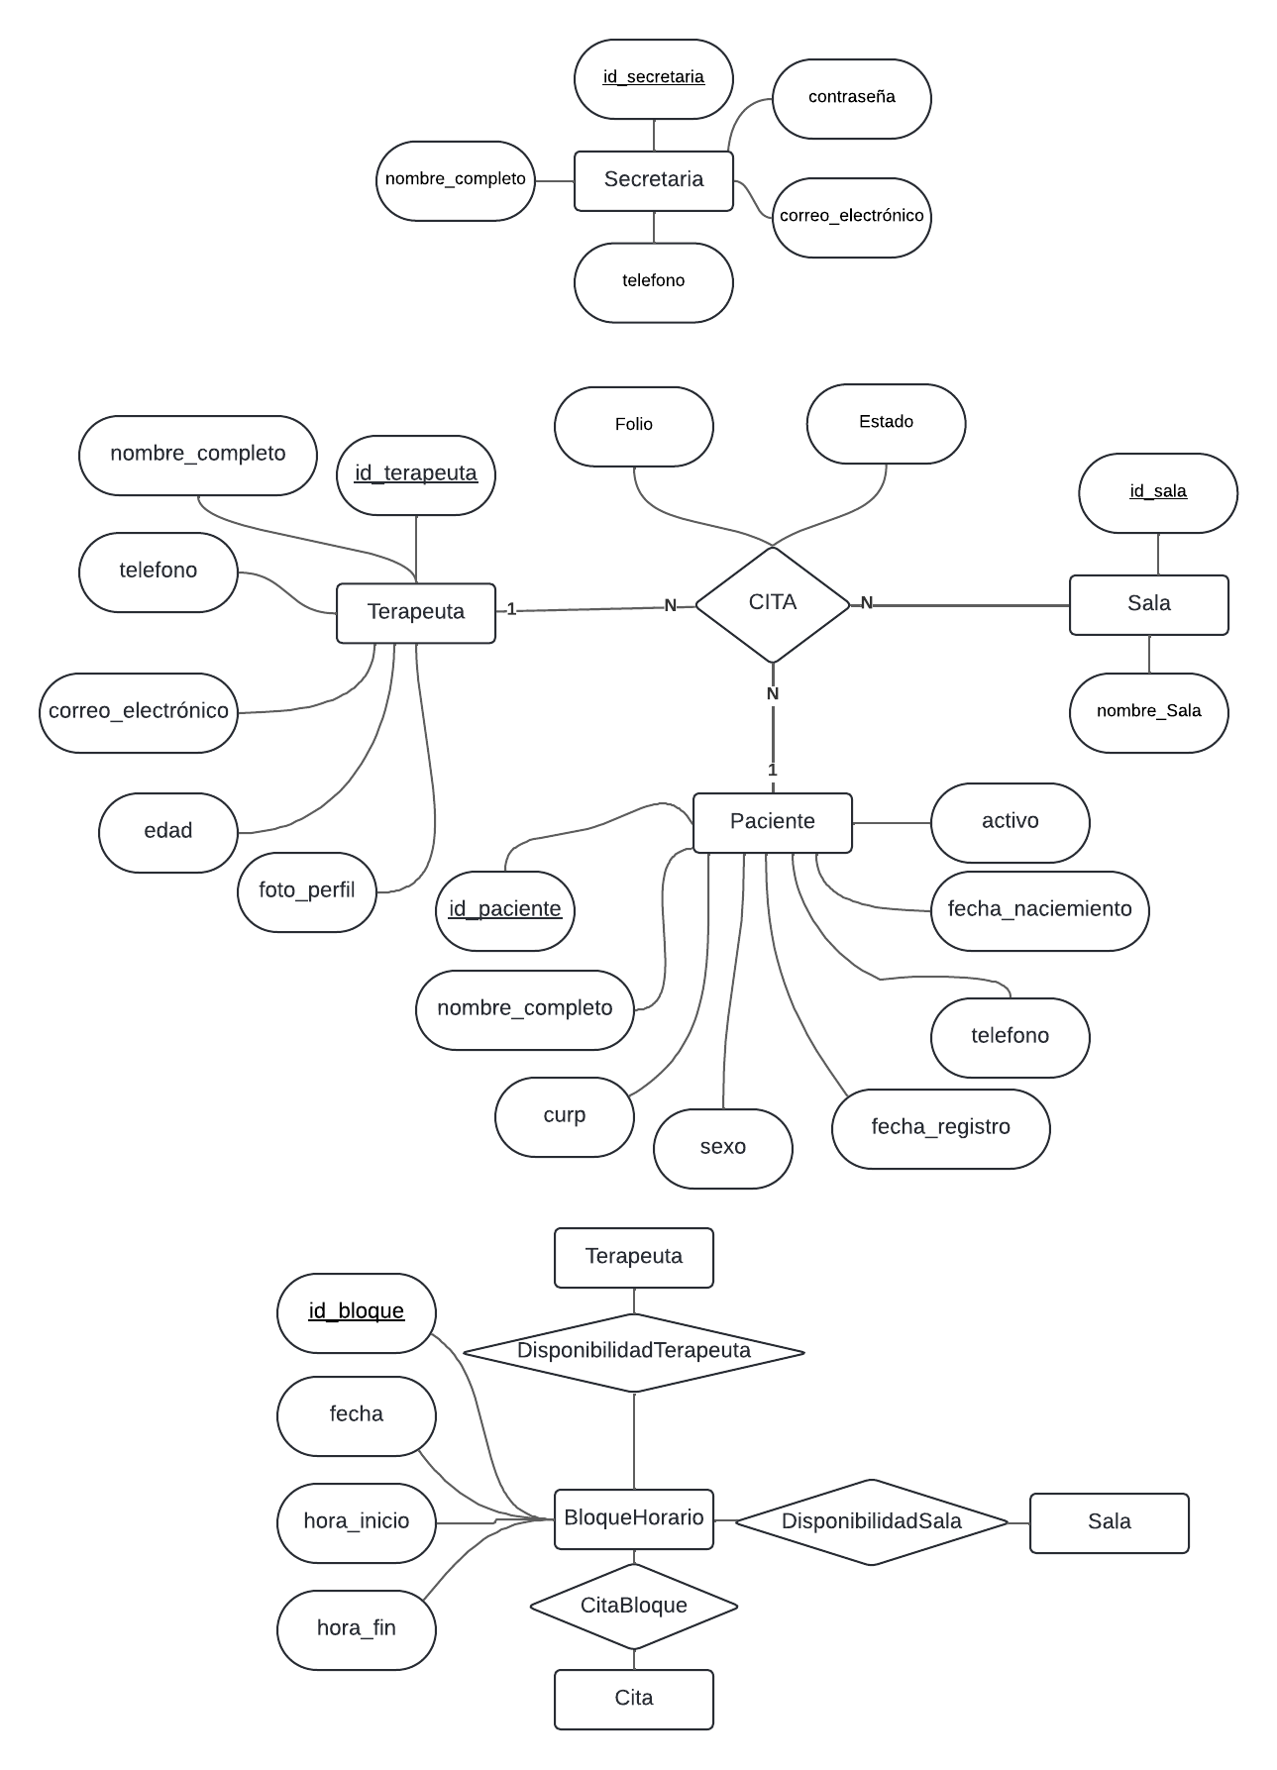
Diccionario de datos
Nombre | Descripción | Observaciones
Terapeuta | Profesional que brinda atención a pacientes. | Tiene atributos personales y se vincula con bloques de disponibilidad y citas.
Paciente | Persona que recibe atención por parte de un terapeuta. | Puede tener múltiples citas a lo largo del tiempo.
Sala | Espacio físico donde se realizan las citas. | Cada sala puede estar disponible en ciertos bloques de tiempo.
BloqueHorario | Intervalo de tiempo definido por fecha y hora. | Permite planificar la agenda diaria de citas y controlar disponibilidad.
Cita | Evento que registra una atención entre paciente y terapeuta en una sala. | Puede ocupar uno o más bloques; se relaciona con paciente, terapeuta y sala.
DisponibilidadTerapeuta | Relación entre terapeutas y bloques de tiempo disponibles. | Indica cuándo un terapeuta está libre para ser asignado a una cita.
DisponibilidadSala | Relación entre salas y sus bloques de disponibilidad. | Indica cuándo una sala está disponible para ser ocupada.
CitaBloque | Relación entre una cita y los bloques horarios que ocupa. | Permite modelar citas de duración variable y verificar conflictos de horario.

- Restricciones de integridad.
- Cada registro de una entidad tendrá un identificador diferente para garantizar que no exista repetición.
- Toda llave foránea corresponderá a una llave primaria de un registro previamente existente, con la finalidad de mantener la validez de las relaciones entre tablas.
- Al borrar un registro se aplicará el borrado en cascada, asegurando que no queden llaves externas en otras tablas haciendo referencia al elemento eliminado.
- Ciertos atributos deben de mantener la unicidad, como pueden ser correos electrónicos y números telefónicos.
- Se debe asegurar que ciertos valores se encuentren dentro de un rango coherente y permitido, como es el caso de fechas válidas y números positivos.

- Requerimientos de retención de datos.
La retención de los datos debe ser persistente, garantizando su disponibilidad incluso después de que dejen de usarse activamente. Esto es debido a la necesidad de mantener un registro histórico de todos los pacientes, terapeutas, salas y citas que se han registrado en el sistema.
  - Restricciones de diseño
Al ser una extensión de la Facultad de Psicología UADY, se recomienda que la interfaz gráfica cumpla con las siguientes características:
Aspecto de la GUI | Especificación
Colores | - Azul Pantone 295 Solid Coated  CMYK: (100%, 57%, 0%, 40%)  RGB: (0,68. 124)  Hexadecimal: #002E5F  - Dorado Pantone 1245 C solid coated  CMYK: (0%, 28%, 100%, 18%)  RGB: (213, 159, 15)  Hexadecimal: #C79316  - Colores neutros como blanco, negro y escala de grises.
Tipografía | La tipografía institucional es Lucida Bright en todas sus variantes, sin embargo, puede ser reemplazada por otras fuentes en texto y/o contenido de la aplicación.  Se recomienda utilizar una tipografía perteneciente a la familia Sans-Serif ya que son comunes en aplicaciones web modernos.
Iconos | La aplicación web debe utilizar iconos representativos para las interfases principales (pacientes, citas, calendario etc.)

  - Documentación de usuario
Para la entrega de la aplicación web, se requiere la elaboración de un manual de usuario donde se explique con detalle el funcionamiento general del sistema, incluyendo los pasos necesarios para realizar las actividades principales como la creación de citas y la gestión de los pacientes, terapeutas, salas etc. Del mismo modo se debe incluir la descripción de cada vista, incluyendo las funcionalidades de cada una. El manual de usuario debe cumplir con las siguientes especificaciones:
- Formato: Documento PDF con diseño limpio y funcionales.
- Estructura: Incluir una portada, índice interactivo y las siguientes secciones:
  - Guía de acceso: cubre el registro de usuarios, inicio y cierre de sesión.
  - Gestión de pacientes: cubre el registro de pacientes, actualización de información y eliminación del paciente.
  - Gestión de terapeutas: cubre el registro, la actualización de información y eliminación del terapeuta.
  - Gestión de salas: cubre la creación, actualización y eliminación de salas.
  - Gestión de citas: cubre la creación, modificación, visualización y cancelación de citas.
  - Panel principal: Cubre las funcionalidades principales del panel.
  - Navegación: Mostrar los distintos flujos dentro de la aplicación web.
  - Preguntas frecuentes: Detallar las respuestas a las preguntas más comunes relacionados al uso del sistema.
- Imágenes: Utilizar capturas de las vistas del sistema para cada explicación.
Asimismo, deberán desarrollarse tutoriales prácticos con el fin de capacitar a los usuarios del sistema quienes son las secretarias y los secretarios de la clínica. El objetivo de dichos tutoriales es facilitar la adaptación al sistema y regular el uso correcto de la herramienta. Estos tutoriales deberán entregarse de forma audiovisual y de manera escrita los cuales cubrirán los casos de uso comunes del sistema. Los tutoriales deben cumplir con las siguientes especificaciones:
- Formato: Para el contenido audiovisual manejar videos cortos MP4 con una duración de (2- 3 minutos). Estos videos se pueden cargar en un repositorio interno o de manera pública como YouTube. Para los tutoriales escritos se deben utilizar presentación o guías con imágenes los cuales deben estar en formato PDF o PowerPoint.
- Temas: Los tutoriales deben cubrir los siguientes temas:
  - Cómo iniciar sesión y navegar por el panel principal.
  - Administración de pacientes, terapeutas y salas.
  - Agendar, modificar y cancelar citas.
  - Consultar y filtrar el calendario de citas.
- Adicional: Los videos deben contar con subtítulos y contar con una resolución mínima de 720p.
La entrega de estos materiales debe realizarse junto con el despliegue del sistema, para garantizar una implementación efectiva y una curva de aprendizaje mínima por parte del personal administrativo.
  - Atributos del sistema de software
A continuación, se describen los principales atributos del sistema.
3.7.1 Confiabilidad
La confiabilidad es uno de los atributos más importantes al tratarse de una clínica, ya que los errores pueden tener un impacto directo en la atención de los pacientes. Dichos errores pueden afectar la programación de citas y la gestión de los recursos, para asegurar la confiabilidad del sistema de software se debe tomar en cuenta lo siguiente:
- PiscoGestión deberá garantizar un comportamiento correcto en cuanto a la gestión de las operaciones principales (registro de pacientes, programación de citas, administración de sala y gestión de terapeutas) sin fallos durante su uso habitual.
- Se deberán implementar pruebas (unidad, integración y funcionales) para verificar la operación correcta del sistema antes de su liberación.
- En caso de errores internos, el sistema deberá guardar la información ingresada por el usuario y notificarle al usuario donde se explique la situación y posibles pasos a seguir.
3.7.2 Disponibilidad
La disponibilidad del sistema influye directamente en la capacidad de los usuarios para utilizar el sistema, para PsicoGestión es de suma importancia que los usuarios principales (secretarias) puedan acceder al sistema durante las horas de operación, la disponibilidad es fundamental para evitar interrupciones o afectaciones en las actividades de la clínica. Dicho lo anterior se debe cumplir con lo siguiente:
- PsicoGestión deberá estar disponible de manera continua durante las horas de operación de la clínica, priorizando la accesibilidad para las secretarias en todo momento.
- Se habilitará el inicio automático de servicios en caso de interrupciones breves del sistema.
- El sistema debe contar con mecanismos de recuperación ante fallos durante su uso.
3.7.3 Seguridad
Dado que el sistema maneja información confidencial de pacientes y personal clínico, la seguridad es fundamental para cumplir con las normativas de protección de datos y evitar accesos que puedan comprometer la confidencialidad del sistema. Para garantizar un sistema seguro se establece lo siguiente:
- El sistema deberá implementar mecanismos para el cifrado de contraseñas utilizando algoritmos seguros.
- Se validarán datos críticos antes de guardarse para evitar la duplicación o eliminación de datos importantes, por ejemplo, la asignación duplicada de un terapeuta.
- El sistema deberá contar con autenticación institucional UADY, garantizando el control de accesos.
3.7.4 Mantenimiento
El mantenimiento es un aspecto crítico del sistema especialmente en el entorno clínico ya que permite la corrección de errores, aplicación de mejores y la adaptación a cambios posibles en las normativas y/o los procesos administrativos.
- El sistema deberá estar documentado a nivel funcional y técnico, de tal forma permitiendo a nuevos desarrolladores entender la lógica del sistema.
- La arquitectura adoptada deberá permitir que los módulos puedan ser actualizados, reemplazado o corregidos sin comprometer el sistema.
- Se deberán adoptar convenciones de codificación y contar con una estructura clara de carpetas/paquetes para facilitar el trabajo de mantenimiento.
3.7.5 Portabilidad
Al ser una aplicación web, debe ser posible acceder a PsicoGestión desde cualquier navegador moderno sin necesidad de instalar software adicional en los equipos de los usuarios, del mismo modo se deben contar con lo siguiente:
- PsicoGestión podrá ser accedida desde cualquier navegador web moderno, eliminando dependencias del sistema operativo o dispositivo del usuario.
- Se deberán emplear tecnología web estándar como HTML, CSS, JavaScript etc. Lo que permite trasladar la aplicación fácilmente entre distintos entornos.
- El diseño de la interfaz deberá ser adaptable, permitiendo su uso desde distinto dispositivos (computadoras de escritorio, laptops y tablets) sin perder funcionalidad.
  - Organización de requerimientos específicos
Como se explicó en secciones anteriores, PsicoGestión abarca múltiples funcionalidades orientadas a la gestión de los procesos administrativos de la clínica SEAP de la UADY. Al ser una cantidad considerable de requisitos, se han organizado en dos grandes categorías: funcionales y no funcionales. A su vez estas se dividen en categorías donde los requisitos se agrupan de acuerdo con el módulo funcional del sistema.
La estructura jerárquica de dichas categorías queda de la siguiente forma:
Requerimientos funcionales
1. Administración de cuentas
1.1. Registro de usuarios
1.2. Inicio de sesión
1.3. Cierre de sesión
1.4. Recuperación de cuenta.
2. Administración de terapeutas
2.1 Registro
2.2. Visualización y actualización de terapeutas
3. Administración de pacientes
3.1. Registrar/Agregar pacientes
3.2. Visualización y actualización de pacientes
3.3. Eliminación de pacientes
4. Administración de salas
4.1. Agregar sala
4.2. Eliminar sala
4.3. Visualización de sala
5. Administración de citas
5.1. Agendar cita
5.2. Visualización de cita
5.3. Modificación de cita
5.4. Cancelación de cita
6. Agenda
6.1. Visualización de agenda
6.2. Impresión de agenda
7. Página de inicio
7.1. Visualización de agenda
7.2. Navegación de módulos
De tal forma que el identificador para los requerimientos funcionales queda como RF X.Y.Z. donde:
- RF: Significa requerimiento funcional.
- X: Número referente al módulo funcional del sistema.
- Y: Número referente a las subcategorías de cada módulo.
- Z: Número de requerimiento.
Para el caso de los requerimientos no funcionales la estructura jerárquica queda de la siguiente forma:
Requerimientos No Funcionales
1. Administración de cuentas
1.1. Registro de usuarios
1.2. Inicio de sesión
1.3. Cierre de sesión
1.4. Recuperación de cuenta
2. Administración de terapeutas
2.1. Registro de terapeutas
2.2, Visualización y actualización de terapeutas
3. Administración de pacientes
3.1. Registro de pacientes
3.2. Visualización y actualización de pacientes
4. Administración de salas
4.1. Registro de salas
4.2. Visualización y actualización de las salas
5. Administración de citas
6. Agenda
7. Página de inicio
De tal forma que el identificador para los requerimientos funcionales queda como RNF X.Y.Z. donde:
- RNF: Significa requerimiento no funcional.
- X: Número referente al módulo funcional del sistema.
- Y: Número referente a las subcategorías de cada módulo.
- Z: Número de requerimiento.

- Glosario
Término | Definición
ARCO | Derechos de Acceso, Rectificación, Cancelación y Oposición que asisten al titular de datos personales para proteger su información sensible y controlar su uso . Incluye la facultad de revisar, corregir o eliminar datos que el sistema haya almacenado.
Could Have (C) | Prioridad baja en la metodología MoSCoW: funcionalidades deseables que pueden posponerse sin afectar gravemente la operación del sistema. Se implementan en versiones futuras para mejorar la experiencia, pero no son indispensables en el lanzamiento inicial.
Diagrama de contexto | Gráfico que muestra actores externos (p. ej. secretarias, pacientes, terapeutas) y las principales interfases de PsicoGestión con su entorno. Ayuda a visualizar dependencias y flujos de información al inicio de la ERS.
GDPR | General Data Protection Regulation: reglamento europeo que establece obligaciones de privacidad y seguridad para el tratamiento de datos personales, aplicable cuando se gestionan datos de residentes en la UE.
localStorage | API de almacenamiento local del navegador que permite guardar hasta 5 MB de datos por dominio, usado para mantener temporales o configuraciones de cliente sin necesidad de servidores.
LFPDPPP | Ley Federal de Protección de Datos Personales en Posesión de los Particulares: norma mexicana que regula el tratamiento y resguardo de datos personales, imponiendo obligaciones de seguridad y garantías de derechos ARCO.
Must Have (M) | Prioridad crítica en MoSCoW: funcionalidades sin las cuales el sistema no puede cumplir su propósito esencial. Estas características forman el núcleo mínimo viable del producto.
RF | Requisito Funcional: especifica una función o servicio que el sistema debe proporcionar para satisfacer las necesidades del usuario. Cada RF se identifica con un código jerárquico (RF X.Y.Z) para facilitar su trazabilidad.
RNF | Requisito No Funcional: define criterios de calidad o restricciones (rendimiento, seguridad, usabilidad) que el sistema debe cumplir, complementando a los RF y garantizando la satisfacción de los objetivos de calidad .
S (Should Have) | Prioridad alta en MoSCoW: funcionalidades importantes que añaden valor significativo, pero cuya ausencia no impide el lanzamiento inicial; suelen implementarse justo después de los Must Have.
SEAP | Servicio Externo de Apoyo Psicológico de la Facultad de Psicología UADY, programa que ofrece atención clínica de bajo costo y es el contexto de aplicación de PsicoGestión.
UADY | Universidad Autónoma de Yucatán, institución propietaria del SEAP y responsable de las credenciales institucionales usadas por el sistema.
WhatsApp | Plataforma de mensajería instantánea usada para notificar cancelaciones o reagendar citas cuando hay fallas de energía u otros incidentes, integrando comunicaciones en tiempo real.
SSO | Sistema de Inicio de Sesión Único que habilita a los usuarios para autenticarse con una sola cuenta en múltiples aplicaciones
Word | Procesador de textos de Microsoft que permite crear, editar y formatear documentos de texto. Es parte de la suite Office y se utiliza para generar manuales, guías y otros documentos de PsicoGestión
PDF | Portable Document Format, formato de Adobe que conserva el diseño y formato de un documento independientemente del dispositivo o software utilizado para visualizarlo. Se usa para manuales y reportes exportados.
YouTube | Plataforma de Google para compartir y reproducir videos en línea por streaming; se emplea para alojar los tutoriales prácticos (videos cortos MP4) de PsicoGestión.
PowerPoint | Aplicación de Microsoft para crear presentaciones multimedia mediante diapositivas, imágenes y gráficos; se usa como formato de algunos tutoriales de capacitación.
CURP | Clave Única de Registro de Población: identificador oficial mexicano asignado a cada persona física, usado en PsicoGestión para validar la identidad de los pacientes.

